**МИНИСТЕРСТВО НА РЕГИОНАЛНОТО РАЗВИТИЕ И БЛАГОУСТРОЙСТВОТО**

**Наредба за изменение и допълнение на**

**Наредба № РД-02-20-2 от 2015 г. за технически правила и норми за проектиране на пътни тунели**

(обн., ДВ, бр. 8 от 2016 г.)

1. В чл. 2, ал. 1 след думите „основно обновяване“ запетаята се заменя със съюза „и“, а думите „и рехабилитация“ се заличават.
2. В чл. 4 се правят следните изменения:
3. В ал. 1 думите „експертен съвет на възложителя“ се заменят с „Експертния технико-икономически съвет (ЕТИС) на Агенция „Пътна инфраструктура“ (АПИ).“
4. В ал. 2 думите „експертния съвет по ал. 1“ се заменят с „ЕТИС по ал. 1“.
5. В чл. 10 изречение първо се заличава.
6. В чл. 11 се създават т. 24 и 25:

„24. нивото и надеждността на вентилиране и осветяване в тунела;

25. интелигентните системи за управление на трафика.“.

1. В чл. 15 се правят следните изменения и допълнения:
2. В ал. 1 таблица 1 се изменя така:

„Таблица 1

|  |  |  |  |
| --- | --- | --- | --- |
| Организация на движението | Дължина на тунелната тръба, m | Интензивност на трафика (pcu/d) | |
| < 2000 | > 2000 |
| Еднопосочно движение | до 1000 m | I клас | II клас |
| над 1000 m – 3000 m | II клас | III клас |
| > 3000 m | III клас | IV клас |
| Двупосочно движение | до 500 m | I клас | II клас |
| над 500 m - 1200 m | II клас | III клас |
| > 1200 m | III клас | IV клас |

“

1. В ал. 2 думата „количествен“ се заменя с „обоснован“ накрая се добавя „с прилагане на методи за количествена оценка”.
2. Член 16 се изменя така:

„Чл. 16. (1) При тунели с дължина над 500 m се извършва анализ и количествена оценка на тунелния риск от фатални злополуки по причини (механично събитие, пожар и опасни товари).Въз основа на резултатите от извършения анализ на риска се установява необходимостта от допълнителни мерки за осигуряването на безопасността в тунела съгласно изискванията на наредбата.

(2) Когато при съществуващ тунел мерките за изпълнение на конструктивните изисквания водят до неоправдано високи разходи, се проверява могат ли да бъдат компенсирани с други мерки. Възложителят може да приеме мерки за намаляване на рисковете като алтернатива на конструктивните изисквания, ако тези мерки водят до еквивалентна или по-висока степен на безопасност или защита. Тяхната ефективност се доказва на базата на анализ на риска.

(3) При анализа на риска се изследват рисковете за тунела, като се отчитат всички проектни и транспортни фактори, които имат отношение към безопасността, като се вземат предвид параметрите в чл. 11. С анализа на риска се доказва:

1. допустимата скорост на движение в тунела, но не повече от максимално определените, както следва:

а) за тунели с еднопосочно движение и с лента за принудително спиране - 100 км/ч;

б) за тунели с еднопосочно движение и без лента за принудително спиране 90 км/ч;

в) за тунели с двупосочно движение 80 км/ч.

2. допустимостта на надлъжната вентилация;

3. допустимостта на транспортирането на опасни товари, дефинирани в Европейската спогодба за международен превоз на опасни товари по шосе от 1957 г. (ADR), ратифицирано със Закона за ратифициране на Европейската спогодба за международен превоз на опасни товари по шосе (ADR) от 1957 г. и протокола за изменението ѝ от 1993 г. (обн., ДВ, бр. 28 от 1995 г.) и съответните национални нормативни актове; за тунели с дължина над 500 m преди определянето или изменението на изисквания за превоз на опасни товари се извършва анализ на риска в съответствие с указанията в приложение № 3 и при спазване разпоредбите на Европейската спогодба за международен превоз на опасни товари по шосе (ADR); когато съществуват алтернативни маршрути за превоз на опасни товари, същите се включват в анализа на риска; с резултатите от анализа се обосновават решения за редуциране на вероятността за поява и/или на размера на загубите чрез допълнителни конструктивни, технически и/или организационни мерки;

4. необходимост от допълнителна автоматична стационарна пожарогасителна инсталация (АСПГИ) като активна мярка за предотвратяване разпространението на огъня към други превозни средства.

(4) Анализ на риска се извършва от организация или от експерти, които са функционално независими от органа, отговорен за управлението на тунела. Съдържанието и резултатите от анализа на риска се прилагат към досието за безопасност на тунела.

(5) Анализът на риска включва моделни изследвания на сценарии за оценка на последиците (загубите) и емпирични оценки за честотата от представителни статистически данни за пътнотранспортни произшествия и аварии в тунели. Анализът на риска дефинира източниците на опасности и да определи количествено риска. Приложимите методи за анализ на риска в различните стадии на проектиране са различни в зависимост от степента на конкретизиране на функционалните, технологичните и техническите решения. Тези методи са качествени, полуколичествени и количествени (вероятностни). Минималният обхват на оценката на риска във фазите на проектирането и в експлоатацията е даден в приложение № 3.

(6) Резултатите от анализа на риска осигуряват възможност за сравнение на риска със съществуващи критерии за допустимост, приоритизиране и степенуване на рисковете, оценка относно приемливостта на риска, както и за аргументиран избор на различни алтернативни решения за елиминиране, избягване или намаляване на риска.“

1. В чл. 17 се правят следните изменения и допълнения:
2. В ал. 2, т. 4 думата „рехабилитация” се заменя с „поддържане, ремонт“;
3. В ал. 3:

а) в т. 2 след думите “препоръки на мерки” се поставя запетая и се добавя „контролни измервания“;

б) точка 5 се изменя така:

„5. ремонт.“

1. В ал. 4 се създава т. 3:

„3. мерките за пътна безопасност.“

1. В ал. 7, т. 1 накрая, се поставя запетая и се добавя „както и почистване на отлагания, в това число на прахови частици“.
2. В чл. 18, т. 2 думите „светлия габарит” се заменят с „габарита”.
3. Член 19 се изменя така:

„Чл. 19. (1) Светлото напречно сечение представлява частта от напречното сечение, свободна от неподвижни препятствия, която осигурява необходимото свободно пространство за вместване на светлия габарит на пътя и допълнителния габарит в тунела. То включва още резерв (t), който се определя по формулата:

t = a + b, (1)

където:

a - толерансът за отклонения от проектните размери по време на строителството;

b - резервът за бъдещи мерки през експлоатационния период, засягащи елементи на конструкцията (например увеличаване дебелината на облицовката, полагане на защитно покритие, монтаж на облицовъчни елементи за намаляване на шума, респективно поглъщане на звука), хидроизолационната и отводнителната система.

(2) Резервът b за бъдещи мерки през експлоатационния период е с минимална стойност 20 cm. Резервът t се взема под внимание чрез увеличение на светлото напречно сечение, посочено на примерния напречен профил в приложение № 5.

(3) Светлият габарит е предназначен само за транспортни цели и включва частта от светлото напречно сечение, чийто контур не се нарушава от тунелната конструкция и частите на съоръженията и инсталациите в тунелите.“.

1. В чл. 21, ал. 3 думата „Всички“ се заличава, а думата „пътни“ се заменя с „Пътните“.
2. Член 23 се изменя така:

„Чл. 23. (1) Светлият габарит на пътя в пътните тунели се определя в зависимост от типа на пътното платно и радиуса на кривата (ако тунелът е в хоризонтална крива). Отклонения от светлия габарит се допускат, ако се докаже, че тунелът ще може да пропуска същия трафик както в откритите участъци.

(2) При пътища с двупосочно движение и допълнителна трета лента се допуска запазване на третата лента в рамките на тунелното съоръжение въз основа на анализа на риска.

(3) Светлият габарит на пътя за пътни тунели в права и в крива с радиус на кривата минимум 1000 m е съгласно фиг. 1 и табл. 2.

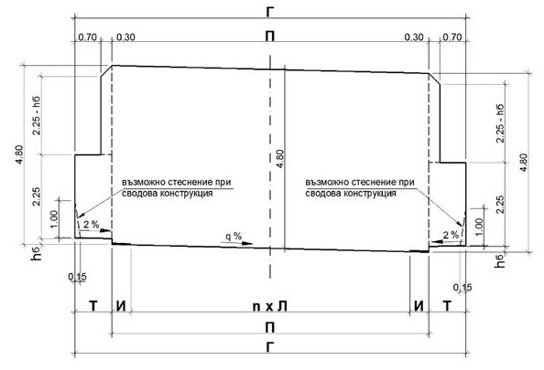

Фиг. 1. Светъл габарит

Таблица 2

|  |  |  |  |  |  |
| --- | --- | --- | --- | --- | --- |
| Клас на пътя/тип пътно платно | Хоризонтални елементи на габарита в m | | | | |
|  | n x Л | n x И | П | n x Т | Г |
| АМ/Г 35.50 | 3,75+2 x 3,50 | 2 x 0,50 | 11,75 | 2 x 1,00 | 13,75 |
| АМ/Г 29.50 | 2 x 3,75 | 2 x 0,50 | 8,50 | 2 x 1,00 | 10,50 |
| АМ/Г 27 | 3,75+3,50 | 2 x 0,50 | 8,25 | 2 x 1,00 | 10,25 |
| СП/Г 25.50 | 2 x 3,50 | 2 x 0,50 | 8,00 | 2 x 1,00 | 10,00 |
| СП/Г 23.50 | 2 x 3,75 | 2 x 0,50 | 8,50 | 2 x 1,00 | 10,50 |
| I клас/Г 20 | 2 x 3,50 | 2 x 0,50 | 8,00 | 2 x 1,00 | 10,00 |
| I клас/Г 10.50 | 2 x 3,50 | 2 x 0,50 | 8,00 | 2 x 1,00 | 10,00 |
| II клас/Г 10.50 | 2 x 3,50 | 2 x 0,25 | 7,50 | 2 x 1,00 | 9,50 |
| Всички/Г 9.00 | 2 x 3,00 | 2 x 0,25 | 6,50 | 2 x 1,00 | 8,50 |

(4) При доказана необходимост и на база на икономическа оценка се допуска добавянето на лента за принудително спиране с ширина 2,5 m при пътища от класове – автомагистрали и скоростни пътища.

(5) При ремонт на съществуващи тунели се допускат отклонения от посочените ширини на лентата за движение, но не по-малка от 3,25 m и при определена безопасна допустима скорост на движение.“.

1. Член 24 се изменя така:

“ Чл. 24. При пътни тунели в урбанизирани територии с пешеходно движение широчината на тротоарите се определя съобразно интензитета на пешеходците, като се отчитат съответните мерки за осигуряване на пътна безопасност”.

1. В чл. 28, ал. 3 думите „стари затихнали“ се заменят с „укрепени“.
2. В чл. 29 се правят следните изменения и допълнения:
3. Алинея 3 се отменя.
4. Алинея 5 се изменя така:

„(5) Хоризонтални криви в тунелите се проектират с радиус (R) в метри, съобразен със страничната видимост, която е равна или по-голяма от спирачния път на автомобилите, по формулата:

R ≥ (minLсп)2/(8С), (3)

където

minLсп - минималното разстояние за видимост при спиране, в метри, което е равно или по-голямо от спирачния път на автомобилите (съгласно наредбата за проектиране на пътища по чл. 36 от Закона за пътищата)

С - разстоянието в метри, от очите на водача до ограничаващата видимостта изпъкнала стена на тунела; при определяне на разстоянието (С) се приема, че очите на водача отстоят на 1,8 m от водещата ивица в тунела и на височина 1.10 m от пътната настилка.

1. В чл. 30 се правят следните изменения:
2. Алинея 2 се изменя така:

„(2) Местоположението на порталите и дължината на предпорталните участъци се определят в зависимост от топографските и инженерно-геоложките условия, като обикновено порталите се разполагат перпендикулярно на пътната ос.“

1. В ал. 5 думата „скатови“ се заменя със „скатни“.
2. В чл. 31 се правят следните изменения:
3. Алинея 1 се изменя така:

„(1) Тунелите се проектират с надлъжен едностранен или двустранен наклон не по-малък от 0,3 %. Проектирането на вдлъбнати вертикални чупки/криви не се допуска, освен в особени случаи (тунели в урбанизирани територии и др.)“.

1. В ал. 2 числото „400“ се заменя с „500“.
2. В чл. 32, ал. 1 изречение второ се заличава.
3. В чл. 33, ал. 1 след думата „условия“ се поставя запетая и се добавя „гео-механическия анализ“.
4. В чл. 34 ал. 1 се изменя така:

„(1) Пътните връзки с други пътища, паркинги, бензиностанции, бариери за таксуване и други съоръжения, изискващи спиране или намаляване скоростта на движение, отстоят най-малко на 300 m от порталите. Изключения се допускат при необходимост в градска среда.“.

1. В чл. 93, ал. 1, т. 1 след думите „пожарни хидранти“ се добавя „(ПХ)“.
2. В чл. 147, ал. 6 думите „чл. 513“ се заменят с „чл. 508“.
3. В чл. 223 думите „табл. 6“ се заменят с „табл. 7а“.
4. В чл. 227 се правят следните изменения:
5. В ал. 1 думите „извънградски или градски“ се заменят с „в неурбанизирани или урбанизирани територии“.
6. В ал. 2 таблица 7а се изменя така:

„Таблица 7а

Средни пикови стойности на трафика [pc/km] и поток на трафика [pc/h] в една пътна лента

|  |  |  |  |  |  |
| --- | --- | --- | --- | --- | --- |
|  | | Средни пикови стойности на трафика [PCU/km] и поток на трафика [PCU/h] в една пътна лента | | | |
| Извънградски тунели | | | |
| Еднопосочно движение | | Двупосочно движение | |
| Трафик | km/h | PCU/km | PCU/h | PCU/km | PCU/h |
| Колонен | 60 | 30 | 1800 | 23 | 1400 |
| Затруднен | 10 | 70 | 700-850 | 60 | 600 |
| Задръстване | 0 | 150 | - | 150 | - |
|  | | Средни пикови стойности на трафика [PCU/km] и поток на трафика [PCU/h] в една пътна лента | | | |
| Тунели в урбанизирани територии | | | |
| Еднопосочно движение | | Двупосочно движение | |
| Трафик | km/h | PCU/km | PCU/h | PCU/km | PCU/h |
| Колонен | 60 | 33 | 1980 | 25 | 1 500 |
| Затруднен | 10 | 100 | 1000 | 85 | 850 |
| Задръстване | 0 | 165 | - | 165 | - |

„

1. В чл. 231, таблици 8 и 8а се изменят така:

„Таблица 8

Гранични стойности на концентрацията на CO (Cnorm ), NO2 и на видимостта S

| Състояние на трафика/експлоатационно състояние | Концентрация на | | Влошаване на видимостта | |
| --- | --- | --- | --- | --- |
| коефициент на екстинкция\*  Ke х 10-3 | пропускане S\*, на 100 m |
| CO  [ppm] | NO2  [ppm] | [m-1] | [%] |
| Колонно (непрекъснато) движение при върхово натоварване със скорост 50 – 100 km/h | 70 | 1 | 5 | 60 |
| Затруднено от постоянно спиране и потегляне, спиране на движението по всички пътни ленти | 70 | 1 | 5 | 60 |
| По изключение – движение с постоянно спиране и тръгване, спиране на движението по всички пътни ленти | 100 | 1 | 7 | 50 |
| Продължителни по време дейности по поддръжката в тунел, който не е затворен за движение | 20 | 0.5 | 1 | 90 |
| **\*** *Терминът е пояснен в т. 3 на приложение № 10.* | | | | |

Таблица 8а

Изчисляване на концентрациите на NOx в зависимост от вида транспортно средство

|  |  |  |  |  |  |
| --- | --- | --- | --- | --- | --- |
| Отношение NО2/NOx | PC бензин | PC дизел | LDV бензин | LDV дизел | HGV |
| Базова година 2018 | 0.05 | 0.33 | 0.05 | 0.32 | 0.11 |
| Базова година 2030 | 0.05 | 0.31 | 0.05 | 0.31 | 0.21 |

„

1. В чл. 235 след думите „(229 mg/m3)“ се добавя „или концентрацията на NO2 превиши 3 ppm“.
2. Член 238 се отменя.
3. В чл. 244 думите „за тунели с еднопосочно движение до 500 m и с двупосочно движение до 400 m“ се заменят със „съгласно изискванията на таблица 9“.
4. В чл. 251 думите „зоната за движение на превозните средства“ се заменят със „светлия габарит“.
5. В чл. 252, изречение второ думите „Могат да понесат и промени в сечението на тунела“ се заменят с „Те са подходящи и за тунели с променливо сечение“.
6. В чл. 282, ал. 2 табл. 10, колона втора, ред първи след думите „Максимална мощност на пожара“ се добавя „HRRmax, [MW]“ и думите„MW“ се заличават.
7. В чл. 283, т. 2 се правят следните изменения:

а) таблица 11 се изменя така:

„Таблица 11

|  |  |  |  |
| --- | --- | --- | --- |
| Максимална мощност на пожара HRRmax,  [MW] | Продължителност на стадиите на пожара,  [min] | | |
| на разгаряне  tg | на стационарно горене с HRRmax  tmax | на затихване  td |
| 8 | 5 | 0 | 45 |
| 15 | 5 | 55 | 15 |
| 30 | 10 | 50 | 30 |
| 50 | 10 | 50 | 30 |
| 100 | 10 | 60 | 20 |
| 200 | 10 | 60 | 30 |

„

б) в таблица 12 навсякъде числото „400“ се заменя с „500“.

1. Член 290 се изменя така:

„Чл. 290. В табл. 13 са дадени параметрите на "проектен пожар" (максимална мощност, дебит на дима) в зависимост от трафика на товарни автомобили. Мощността на пожара, записана в колона 2 на табл. 13, е тази, по която се оразмерява вентилацията. При големи разливи интензивността на горене се ограничава по-скоро от притока на въздух към пожара, отколкото от притока на гориво в него.

Таблица 13

Оразмерителна мощност на нормиран проектен пожар

|  |  |  |
| --- | --- | --- |
|  | | |
| Брой товарни автомобили на  km за ден в тръба на тунела  [(LDV+HGV)\*km/d] | Максимална мощност  на пожара HRRmax  [MW] | Дебит на дима - 300 °C  (димоотделяне) Qs  [m3/s] |
| до 4000 | 30 | 80 |
| над 4000 | 50 | 120 |
| над 6000 | *Анализ на риска и евентуално увеличаване на мощността на пожара на 100 MW и на количеството на дима - на 200 m3/s* | |

*Забележка:* Броят на товарните автомобили в табл.13 се получава, като сума от броя на лекотоварните (LDV) и тежкотоварните превозни средства (HGV) е съгласно чл. 220.”

1. В чл. 296 правят следните изменения:
2. В ал. 3 числото „400“ се заменя с „500“.
3. Алинея 8 се отменя.
4. В чл. 300 се създава т. 6:

„6. с цел недопускане на рециркулация между чистия и отработен въздух входно – изходните отвори на вентилационната система да са пространствено отдалечени един от друг на минимум 25 m“.

1. В чл. 301 табл. 16 в колона първа, ред трети числото „2“ се заменя с „1“.
2. В чл. 314 думите „БДС EN 13501-4 +A1:2009“ се заменят с „БДС EN 13501-4“.
3. В чл. 317 думите „FE180/E90“ се заменя с „P/PH90 или да бъдат защитени със строителни продукти, осигуряващи устойчивост EI90“.
4. Член 318 се изменя така:

„Чл. 318. Струйните вентилатори, които се намират в близост до мястото на пожара, могат да откажат да функционират. Броят им, се определя при моделиране на влиянието на пожара върху вентилацията, като се вземат предвид топлоустойчивостта на вентилаторите. При липса на моделни изследвания се прилагат разстоянията в табл. 17. Понятията „преди“ и „след“ в табл. 17 следват посоката на движение на вентилационния поток в тунела.

Таблица 17

|  |  |  |
| --- | --- | --- |
| **Разстояния, до които струйните вентилатори се предполага, че ще бъдат унищожени от пожар** | | |
| Топлинна мощност на пожара, MW | Разстояние преди пожара [m] | Разстояние след пожара  [m] |
| 5 | - | - |
| 20 | 10 | 40 |
| 30 | 15 | 60 |
| 50 | 20 | 80 |
| 100 | 30 | 120 |

„

1. Член 320 се изменя така:

„Чл. 320. Нивото на резервираност на вентилаторите, прието за целите на проектирането на вентилацията, се определя за всеки конкретен тунел. За да се осигури ефективна работа на вентилаторите при всички предвидими обстоятелства, в проекта на вентилацията се приемат следните индикативни нива на резервираност:

1. при нормална експлоатация - за тунели със струйни вентилатори 10 % от монтираните вентилатори се разглеждат като излезли от експлоатация при оразмеряване на вентилацията

2. при проектен пожар - освен нивото на резервираност, прието за нормална експлоатация, се изключват и засегнатите (унищожените) от пожара вентилатори на разстоянията, определени по чл. 318.“

1. Член 322 се отменя.
2. Член 324 се изменя така:

„Чл. 324. Рециркулацията между входящия и изходящ въздух между двата портала на двутръбни тунели и тунели с паралелен евакуационен тунел се предотвратява чрез прилагане на различни инженерни решения, например изграждане на разделителна стена между тях (фиг. 16а) или отдалечаване на порталите (фиг. 16б).

|  |  |  |
| --- | --- | --- |
| C:\Users\IvanovaGI\Desktop\16a.png  Фиг. 16а. Изграждане на разделителна стена между портали |  | C:\Users\IvanovaGI\Desktop\16б.jpg  Фиг. 16б. Отдалечаване на портали”. |

1. Член 420 се изменя така:

„Чл. 420. Изборът на подходящото оборудване се извършва съгласно фиг. 26 при предварително разработен анализ на риска. При изготвянето на анализа на риска се взема предвид и посочената организация на движението във фиг. 27а, 27б, 27в, 28а, 28б, 28в, 29а, 29б и 29в.

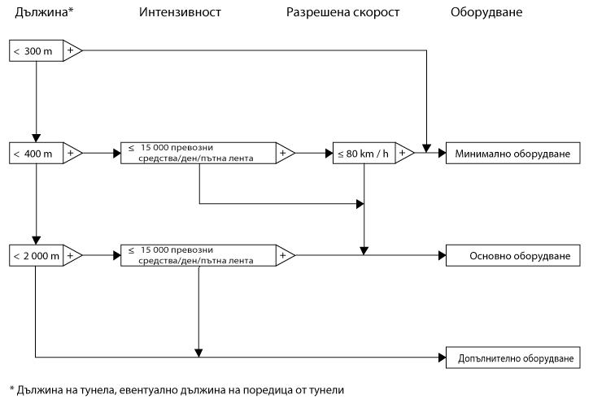

Фиг. 26. Определяне на транспортно-техническото оборудване на тунел“.

1. В чл. 423 се правят следните изменения и допълнения:
2. В ал. 1:

a) думите „фиг. 27“ се заменят с „фиг. 27а, фиг. 27б и фиг. 27в“.

б) създават се фигури 27а, 27б, 27в:

„

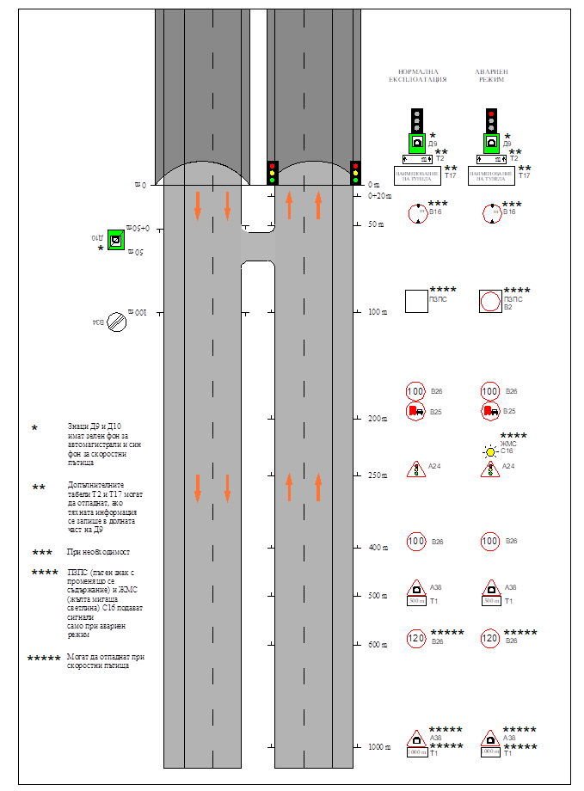

Фиг. 27а. Минимално оборудване на системата на светофарната уредба

при еднопосочно движение и наличието на лента за принудително спиране

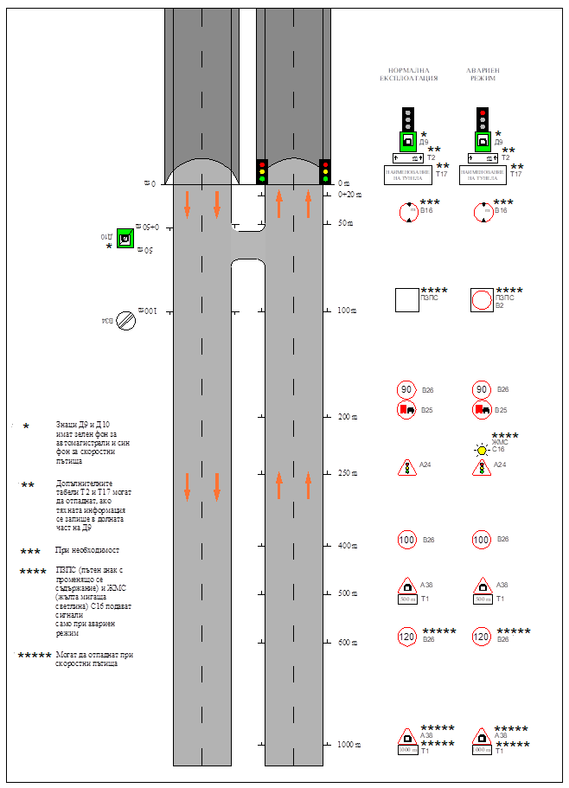

Фиг. 27б. Минимално оборудване на системата на светофарната уредба

при еднопосочно движение без наличието на лента за принудително спиране

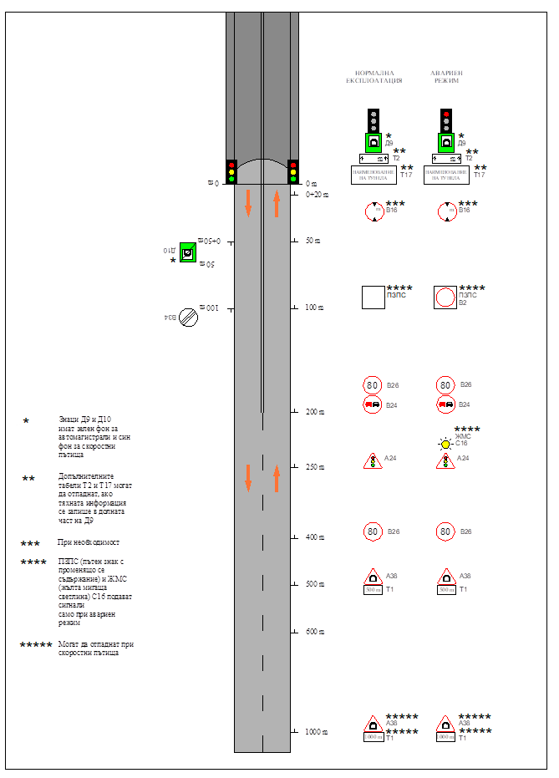

Фиг. 27в. Минимално оборудване на системата на светофарната уредба

при двупосочно движение“.

1. Алинея 3 се изменя така:

„(3) Сигнализацията с пътни знаци преди и в пътните тунели отговаря на изискванията на наредбата за сигнализация на пътищата с пътните знаци по чл. 14, ал. 1 от Закона за движението по пътищата (ЗДвП) и на БДС 1517 „Пътни знаци. Размери и шрифт“.

1. В ал.5 фиг. 27 се заличава;
2. Алинея 6, т. 1 се изменя така:

„1. на разстояние 200 m преди тунела с еднопосочно движение се поставят пътни знаци В25 и В26, съгласно изискванията на чл. 16, ал. 3, т. 1, букви „а“ и „б“.

1. В чл. 424, ал. 5 думите „Наредба № 2 от 2001 г. за сигнализация на пътищата с пътна маркировка (ДВ, бр. 13 от 2001 г.)“ се заменят с „наредбата за сигнализация на пътищата с пътна маркировка по чл. 14, ал. 1 от ЗДвП“.
2. В чл. 425, ал. 1 числото „400“ се заменя с „500“.
3. В чл. 426 се правят следните изменения и допълнения:
4. В ал. 1:

а) думите „фиг. 28“ се заменят с „фиг. 28а, фиг. 28б и фиг. 28в“.

б) създават се фигури 28а, 28б, 28в:

„

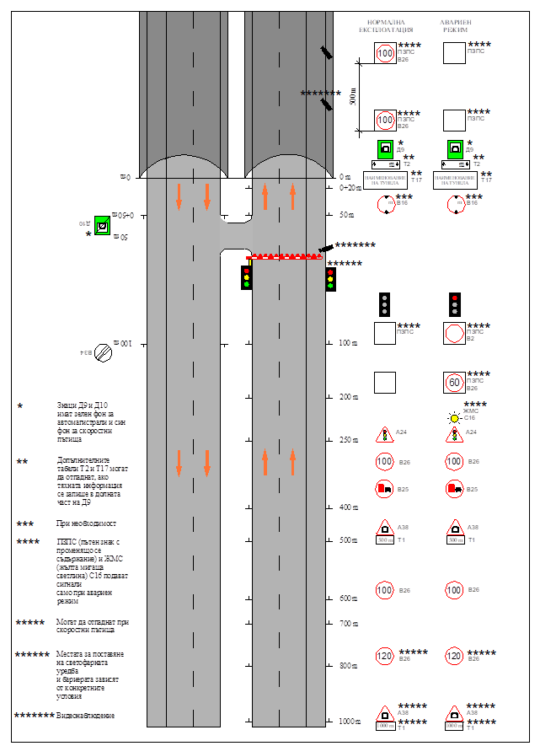

Фиг. 28а. Основно оборудване на системата на светофарната уредба

при еднопосочно движение и наличието на лента за принудително спиране

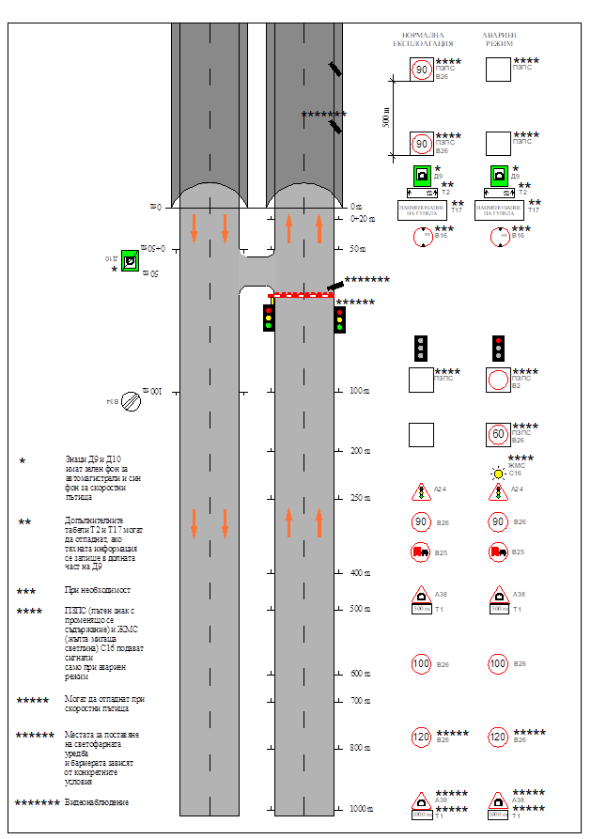

Фиг. 28б. Основно оборудване на системата на светофарната уредба

при еднопосочно движение без наличието на лента за принудително спиране

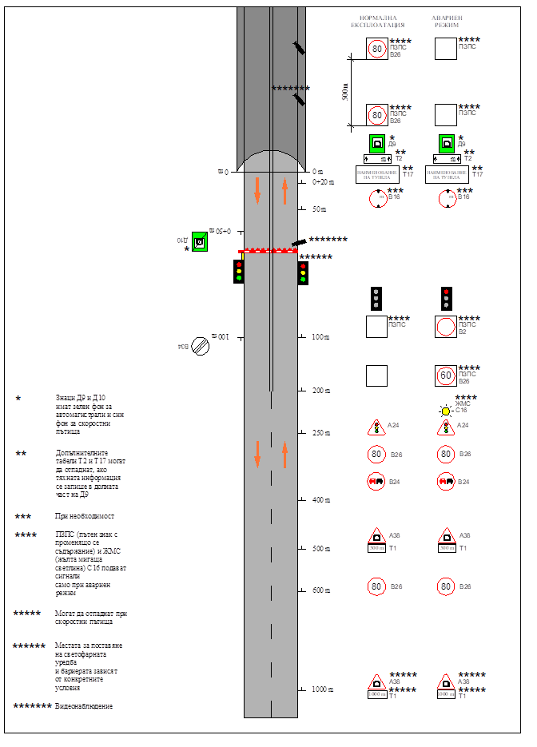

Фиг. 28в. Основно оборудване на системата на светофарната уредба

при двупосочно движение“.

1. Алинея 3 се изменя така:

„(3) Пътните знаци с променящи се съобщения (ПЗПС) преди пътния тунел служат за намаляване на скоростта и за забрана за изпреварване при произшествия, аварии и други спешни ситуации. В пътен тунел с дължина над 1000 m ПЗПС, съдържащи забрани за движение, се повтарят на всеки 500 m, като с допълнителна табела Т2 може да се посочи разстоянието до края на забраната.”

1. В чл. 428 се правят следните изменения и допълнения:
2. В ал. 1:

а) думите „фиг. 29“ се заменят с „фиг. 29а, фиг. 29б и фиг. 29в“.

б) създават се фигури 29а, 29б, 29в:

„

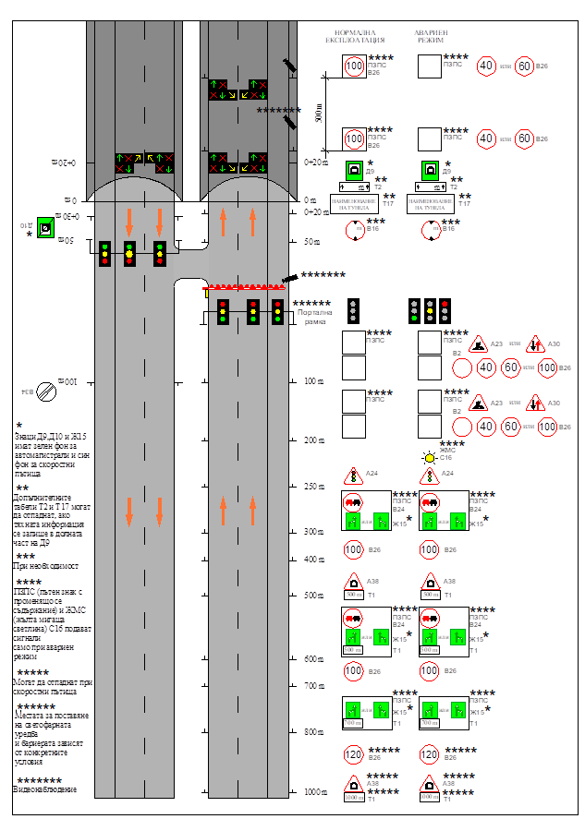

Фиг. 29а. Допълнително оборудване на системата на светофарната уредба

при еднопосочно движение и наличието на лента за принудително спиране

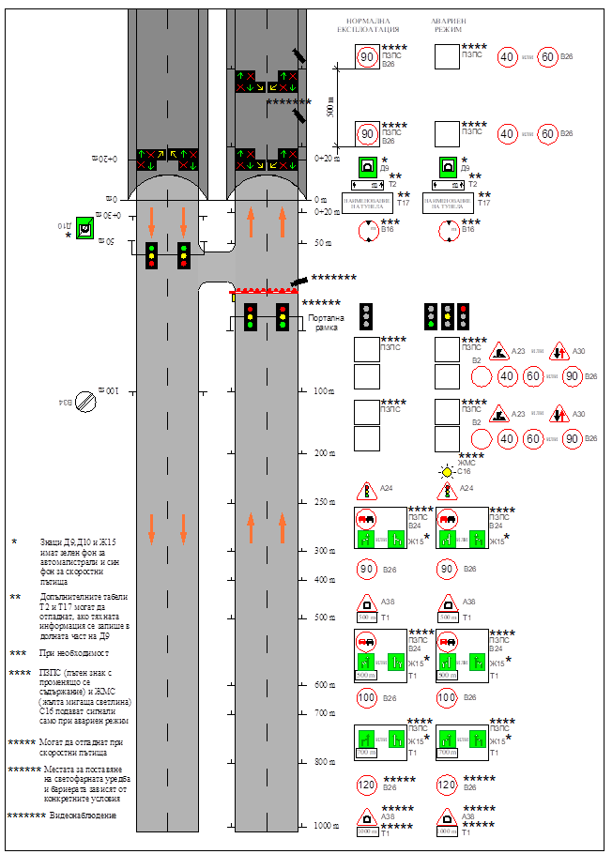

Фиг. 29б. Допълнително оборудване на системата на светофарната уредба

при еднопосочно движение без наличието на лента за принудително спиране

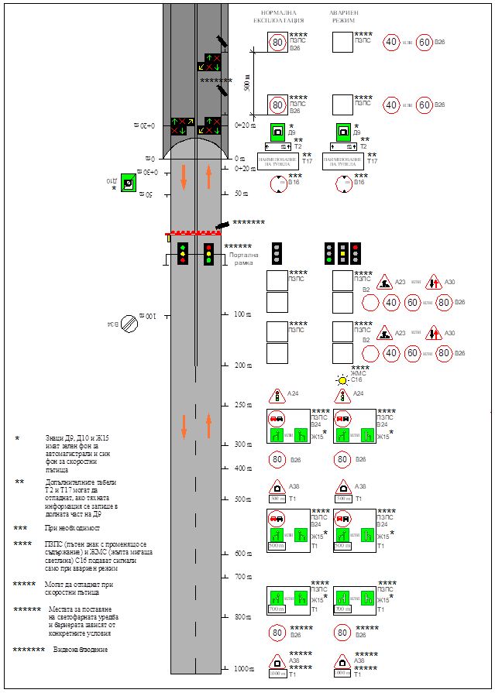

Фиг. 29в. Допълнително оборудване на системата на светофарната уредба

при двупосочно движение“.

1. В ал. 4 фигура 29 се заличава;
2. В чл. 430, ал. 3 изречение първо се изменя така:

„В пътния тунел сигналите на двусекционните светофари над пътните ленти с последователно подаване на светлинни сигнали (немигащи светлини), в съответствие с наредбата за сигнализация на пътищата с пътни светофари по чл. 14, ал. 1 от ЗДвП или мигаща жълта светлина, насочена наляво и/или надясно и надолу стрелка под наклон от 45°, работят синхронизирано със сигнализацията преди тунела.”

1. В чл. 437, т. 3 след думата „хидранти“ се поставя запетая и се добавя „АСПГИ“.
2. Член 441 се изменя така:

„Чл. 441. За удовлетворяване на основното изискване за пожарна безопасност по чл. 169, ал. 1, т. 2 ЗУТ в строежите се предвиждат и влагат продукти с оценено и удостоверено съответствие със съществените изисквания, определени с наредбите по Закона за техническите изисквания към продуктите. Строителните продукти се придружават от документите по Наредба № РД-02-20-1 от 2015 г.“

1. В чл. 443 се правят следните изменения:
2. В т. 2, думите в скобите „съединителна галерия (фиг. 31б“ се заменят с „съединителна галерия (фиг. 31б)“ ;
3. В т. 11, след думите „тръбата на тунела“ се добавя „по т. 1“, думите „съгласно т. 1“ се заличават и се добавя „по т. 2“.
4. В чл. 462 числото „20“ се заменя с „15“.
5. В чл. 467 думите „се показват“ се заменят с „изпъкват“.
6. В чл. 473 думите „с БДС EN 13501-1 „Класификация на строителни продукти и елементи по отношение на реакцията им на огън. Част 1: Класификация въз основа на резултати от изпитвания на реакция на огън“ се заменят със „със серията стандарти БДС EN 13501, делегираните регламенти“.
7. В чл. 480 след думите „БДС EN 13501“ се поставя запетая и се добавя „делегираните регламенти“.
8. В чл. 481 думата „огнепреградни“ се заменя с „пожарни“.
9. В чл. 486 табл. 19 се изменя така:

„Таблица 19

| Номер | Наименование на конструкция  или елемент | Категории тунели | | Критерий\* за огне-устой-  чивост |
| --- | --- | --- | --- | --- |
| I | II 1) |
| устойчивост на пожар [min] | |
| 1. | Носещи конструкции, гарантиращи стабилността на тръбата на тунела или на негова част | 90 | 120 2) (180)3) | R |
| 2. | Носещи конструкции, които не гарантират стабилността на тръбата на тунела или на негова част | 90 | 120 2) (180)3) | R |
| 3. | Пожарозащитни прегради (стени, тавани и др.) | 90 | 120 2) (180)3) | EI |
| 4. | Пожарозащитни врати и капаци в пожарозащитните прегради, различни от номер 5 и 6 | 60 | 90 | EW |
| 5. | Пожарозащитни врати към защитен път за евакуация, оборудвани с механизъм за самозатваряне (СЗ) | 90 | 90 | EI,C3 4) |
| 6. | Плъзгащи се пожарозащитни врати или пожарозащитни врати със серво-механизъм към защитен път за евакуация | 90 | 90 | EI |
| 7. | Пожарни клапи и клапи за контрол на дима | 60 | 90 | EI-S |
| 8. | Конструкции, разделящи вентилационни шахти от тръбата на тунела | 90 | 120 | R |
| 9. | Вентилационни канали, шахти и въздуховоди на аварийната вентилация | 90 | 90 | EI |
| 1) Устойчивостта на пожар в тази колона се прилага само за участъци от тунели, класифицирани като категория II.  2) Устойчивостта на пожар на тези конструкции се оценява съгласно модифицираната въглеводородна крива.  3) В случай на движение на превозни средства с опасни товари съгласно ADR се изисква стойност на устойчивост на пожар 180 минути по модифицираната въглеводородна крива, ако това изискване е предявено от анализа на риска.  4) Изискването за дълготрайност на самостоятелното затваряне - съгласно Делегиран регламент (ЕС) 2024/1681 на Комисията от 6 март 2024 година за допълнение на Регламент (ЕС) № 305/2011 на Европейския парламент и на Съвета чрез установяване на класове на експлоатационни показатели по отношение на огнеустойчивостта на строителните продукти (OВ, L 2024/1681, 13.06.2024 г.), не е задължително за плъзгащи се врати.  \* Съгласно серията стандарти БДС EN 13501. | | | | |

„

1. В чл. 489 след думите „отговарят на изискванията на“ се добавя „серията стандарти“.
2. В чл. 491 числото „400“ се заменя с „500“.
3. В чл. 493 числото „400“ се заменя с „500“.
4. В чл. 496 думата „измерителните“ се заменя с „измервателните“.
5. В глава единадесета наименованието на раздел VI се изменя така:

„Автоматични стационарни пожарогасителни инсталации, водоснабдяване за пожарогасене в тунела и пожарогасителни съоръжения“.

1. Член 500 се изменя така:

„Чл. 500. (1) Автоматични стационарни пожарогасителни инсталации, базирани на вода, в т.ч. системи за наводняване, водна мъгла или пяна, се прилагат, когато е установена необходимост от такива, съгласно анализа на тунелния риск по чл. 16, ал. 1. Автоматичните стационарни пожарогасителни инсталации могат да бъдат допълнение към системите за безопасност в тунели с дължина над 3000 m и еднопосочно движение или над 1200 m и двупосочно движение, при максимална топлинна мощност (HRRmax) на проектния пожар 100 [MW] или повече.

(2) При проектирането на АСПГИ за наводняване или пяна в пътни тунели се прилагат изискванията на БДС EN 12845 „Стационарни пожарогасителни инсталации. Автоматични спринклерни инсталации. Проектиране, монтиране и поддържане“, СД CEN/TS 14816 „Стационарни пожарогасителни инсталации. Инсталации за разпръскване на вода. Проектиране, монтиране и поддържане“ и БДС EN 13565-2 „Стационарни пожарогасителни инсталации. Инсталации с пяна. Част 2: Проектиране, монтиране и поддържане“. Автоматичната стационарна пожарогасителна инсталация се проектира при спазване на информацията и ограниченията, получени от предствителни протоколи за пожарни изпитвания, проведени от акредитирана лаборатория, както и от DIOM – наръчника на производителя.

(3) При проектирането на АСПГИ с водна мъгла се спазват изискванията на БДС ЕN 14972-1 „Стационарни пожарогасителни инсталации. Инсталации с водна мъгла. Част 1: Проектиране, монтиране, контролиране и поддръжка“ и БДС EN ISO 12100 „Безопасност на машините. Общи принципи на проектиране. Оценка на риска и намаляване на риска“.

(4) Пожарните изпитвания за АСПГИ с водна мъгла се провеждат в съответствие с ръководствата, посочени в Приложение А от БДС ЕN 14972-1. Всички проектни параметри и ограничения за работата на инсталацията се определят в съответствие с информацията и ограниченията, получени от представителните протоколи за пожарни изпитвания, както и от DIOM-наръчника на производителя.

(5) При проектиране на АСПГИ, базирани на вода, в т.ч. системи за наводняване, водна мъгла или пяна може да бъде направено преизчисляване на необходимите параметри на пожарната вентилация, като се отчете промяната на температурните условия при задействане на АСПГИ в случай на пожар и безпрепятствената работа на двете инсталации.“.

1. Член 501 се изменя така:

„Чл. 501. При проектиране на АСПГИ, базирани на вода, в т.ч. системи за наводняване, водна мъгла или пяна, се отчитат габаритите за инсталиране в пътния тунел.“.

1. Член 502 се изменя така:

„Чл. 502. Автоматичните стационарни пожарогасителни инсталации, базирани на вода, в т.ч. системи за наводняване, водна мъгла или пяна проектирани за пътния тунел осигуряват:

1. намаляване на проектната максимална топлинна мощност (НRRmax) на пожара;

2. спиране или значително забавяне на разрастването на пожара;

3. значително обемно охлаждане на продуктите на горенето и директно охлаждане на структурните компоненти и оборудването без пряко влияние върху скоростта на топлоотделяне.“.

1. Член 503 се изменя така:

„Чл. 503. Минималната продължителност на действие на АСПГИ, базирани на вода, в т.ч. системи за наводняване, водна мъгла или пяна, е не по-малка от 1 час след активирането ѝ.“.

1. Член 504 се изменя така:

„Чл. 504. (1) Когато необходимото водоснабдяване за АСПГИ, базирани на вода, в т.ч. системи за наводняване, водна мъгла или пяна не може да бъде осигурено от водоснабдителна система, се предвиждат един или повече резервоари за вода и помпени модули, за да бъдат осигурени необходимият минимален дебит и налягане на инсталациите при условията на самостоятелно водоснабдяване за пожарогасене, определени с изискванията на стандартите и стандартизационния документ по чл. 500, ал. 2 и 3 и DIOM-наръчника/инструкциите на производителя.

(2) Когато противопожарните резервоари и помпените станции са предвидени извън тунела, същите се разполагат на разстояние не по-голямо от 150 m от всеки от порталите на тунела.

(3) При липса на техническа възможност за изпълнение на изискването по ал. 2 се допуска проектиране на един противопожарен резервоар и една помпена станция, които да бъдат разположени на разстояние не по-голямо от 150 m само от единия портал на тунела.

(4) Работните противопожарни помпени модули се осигуряват с резервни противопожарни помпени модули на 100 % и се осигуряват с електрическо захранване от два независими източници с автоматично превключване.

(5) Противопожарните резервоари за вода се вентилират с вентилационни тръби.

(6) Противопожарните резервоари, помпените станции и водопроводите за пожарогасене се защитават срещу замръзване.

(7) Материалът на противопожарните тръбопроводи и на закрепването им в тунела е корозионно устойчив, съглано изискванията на БДС EN 10217-7 „Заварени стоманени тръби за работа под налягане. Технически условия на доставката. Част 7: Тръби от неръждаема стомана“.“.

1. Член 505 се изменя така:

„Чл. 505. Критериите за приемане на АСПГИ за наводняване или пяна са в съответствие с изискванията на инструкциите на производителя.“.

1. Член 506 се изменя така:

„Чл. 506. Критериите за приемане на АСПГИ с водна мъгла са в съответствие с § 8 от БДС ЕN 14972-1 и DIOM-наръчника.“.

1. Член 507 се изменя така:

„Чл. 507. Водоснабдяването за пожарогасене в пътните тунели включва:

1. източник на вода;

2. помпена станция с противопожарни помпени модули;

3. противопожарен тръбопровод за гасене в тунела;

4. места на свързване на противопожарния тръбопровод с ПХ;

5. места за пълнене. “.

1. Член 508 се изменя така:

„Чл. 508. (1) За пътни тунели с еднопосочно движение и дължина над 500 m се предвижда най-малко един противопожарен тръбопровод с ПХ във всяка тунелна тръба за движение.

(2) При пътни тунели с една тунелна тръба за двупосочно движение и дължина над 500 m се предвиждат по един противопожарен тръбопровод с ПХ от всяка страна на пътното платно.

(3) За подаване на вода от противопожарните тръбопроводи за пожарогасене в тунела се проектират надземни ПХ (съгласно БДС EN 14384 „Надземни пожарни хидранти колонков тип“) с номинален диаметър DN 80 и с минимум два изпускателни отвора с номинален диаметър на всеки от тях не по-малък от 65 mm, оборудвани със съединители „Щорц“. Пожарните хидранти се разполагат на защитени от повреда места в тунела при височина от нивото на пътните тротоари до центъра на изпускателните отвори на хидрантите не по-малка от 0,60 m и не по-голяма от 1,20 m.

(4) Противопожарните тръбопроводи с ПХ в тунела се проектират сключени.

(5) Противопожарните тръбопроводи с ПХ се оразмеряват за минимален дебит от 81,0 m3/h (22,5 l/s) при едновременна работа на 3 броя ПХ и минимална продължителност на действие от 180 min (3 часа). Минималното налягане на проектната кота на прилежащото ниво на пътния тротоар при най-отдалечения и неблагоприятно разположен ПХ, трябва да бъде не по-малко от 0,6 МРа, когато се подава вода и от други 2 броя ПХ, свързани към същия тръбопровод.

(6) Пожарните хидранти са предвидени на порталите на всеки тунел, а вътре в тунела ПХ се разполагат в пожарни ниши, отстоящи една от друга на разстояние не по-голямо от 150 m. При пътни тунели с една тунелна тръба за двупосочно движение и дължина над 500 m, ПХ се разполагат в пожарни ниши от двете страни на пътното платно, отстоящи една от друга на разстояние не по-голямо от 150 m.“.

1. Член 509 се изменя така:

„Чл. 509. (1) Когато необходимото водоснабдяване за пожарогасене не може да бъде осигурено от водоснабдителна система, се предвиждат един или повече резервоари за вода и помпени модули, разположени на разстояние не по-голямо от 150 m извън порталите на тунела, за да се осигури необходимия минимален дебит и напор за ПХ при условията на самостоятелно водоснабдяване за пожарогасене.

(2) Противопожарните помпени модули по ал. 1 се захранват от два независими източника на електрическа енергия с автоматично превключване. Производителността на пожарните помпи трябва да осигурява проектния дебит и налягане за пожарогасене.

(3) Работният обем на противопожарния резервоар се оразмерява за осигуряване на необходимия минимален дебит и минималната продължителност на действие съгласно чл. 508, ал. 5.

(4) Резервоарите по ал. 1 съхраняват необходимото количество вода за пожарогасене и се разполагат до всеки портал на тунела, за да се осигури двустранно захранване на сключения противопожарен тръбопровод.

(5) При липса на техническа възможност за изпълнение на изискването по ал. 4 се допуска проектиране на един противопожарен резервоар и една помпена станция, които да бъдат разположени до единия портал на тунела.

(6) В случаите по ал. 5, работните противопожарни помпени модули в помпената станция се осигуряват с резервни противопожарни помпени модули на 100 %.

(7) Всяко захранване на сключения противопожарен тръбопровод е снабдено с изолиращ спирателен кран и контролно устройство за протичане с алармен сигнал, постъпващ в пункт с постоянно присъствие за контрол на тунелните системи.“.

1. Член 510 се изменя така:

„Чл. 510. Резервоарите за вода, помпените модули и противопожарните тръбопроводи са защитени срещу замръзване, така че винаги да бъде осигурен необходимия запас от вода за пожарогасене.“.

1. Член 511 се изменя така:

„Чл. 511. (1) Противопожарните тръбопроводи по чл. 508 са с клас по реакция на огън не по-нисък от А2. Материалът на противопожарните тръбопроводи и закрепването им са корозионно устойчиви за външна и вътрешна агресия.

(2) Когато тръбопроводите, съединения, кранове и оборудване са положени в земята, е осигурена защитата им от корозия.“.

1. Член 512 се изменя така:

„Чл. 512. Не се допуска монтирането на спирателни кранове на противопожарните тръбопроводи във вертикални шахти.“.

1. Член 513 се изменя така:

„Чл. 513. За изключването на отделни участъци от противопожарните тръбопроводи, както и за насочването на цялото водно количество към пожарен участък, сключената тръбопроводна мрежа се оборудва със спирателни кранове с електрическо и ръчно задвижване, както следва:

1. на всички разклонения на тръбопровода;

2. в линейните участъци от водопроводната мрежа, които нямат отклонения - на разстояние, определено в проекта на мрежата за пожарогасене, но не по-голямо от 600 m;

3. спирателните кранове се номерират последователно.“.

1. Член 514 се изменя така:

„Чл. 514. Противопожарните тръбопроводи са постоянно запълнени с вода, са постоянно под налягане и са обезопасени срещу замръзване. Помпените модули се включват автоматично при падане на налягането в противопожарните тръбопроводи.“.

1. Член 515 се изменя така:

„Чл. 515. (1) По протежението на противопожарния тръбопровод на места, подходящи за изпускане на въздух, натрупан в тръбопровода, се предвиждат вентили за обезвъздушаване. Те се разполагат на високи точки по трасето на тръбопровода.

(2) За изпразване на противопожарния тръбопровод при поддръжка или ремонт, се предвиждат дренажни вентили, разположени в ниските точки на тръбопровода, като за същите се осигури свързването им с тунелната дренажна система.“.

1. Член 516 се изменя така:

„Чл. 516. За сгради и съоръжения извън тунела водоснабдяване за пожарогасене се проектира съгласно Наредба № Із-1971 от 2009 г. на МВР и МРРБ (ДВ. бр. 96 от 2009г.)“.

1. Член 517 се изменя така:

„Чл. 517. За тунели с дължина, по-малка от 500 m, при всеки от порталите се осигурява резервоар с воден резерв от 80 m3 за пълнене на пожарни автомобили, разположен на разстояние не по-голямо от 150 m извън портала на тунела. Противопожарните резервоари се предвиждат с подстъпи за засмукване на вода от пожарни автомобили или със съоръжения за водочерпене (подвижни или стационарни мото- или електропомпи) и устройства за пълнене на пожарни автомобили.“.

1. Член 518 се изменя така:

„Чл. 518. Противопожарните резервоари по чл. 504, ал. 1, чл. 509, ал. 1 и чл. 517 се захранват с вода от източник с дебит, осигуряващ възстановяването на работния обем на противопожарния резервоар за максимален срок от 24 часа след пожар.“.

1. Член 519 се изменя така:

„Чл. 519. В аварийната станция се предвиждат по два ръчни пожарогасителя (прахов пожарогасител ABC с манометър) с гасителен прах тип АВС - 6 кg. Ръчните пожарогасители се разполагат в аварийната станция така, че да са достъпни директно от зоната за движение на превозните средства. Местоположението на пожарогасителите се обозначава с указателни табели (обозначаване на пожарогасителите със сигнално червен цвят RAL 3001). За осигуряване на бърз достъп до аварийната станция, вратата e физически достъпна, маркирана с указателна табела, може да се използва и врата със стъклен прозорец от нечупливо стъкло с надпис „SOS“ и осигурен контакт при отварянето ѝ, в случай на извънредна ситуация. При усилен трафик на товарни камиони в тунела двата ръчни пожарогасителя могат да се предвидят с до 9 kg прах всеки.“.

1. Член 520 се изменя така:

„Чл. 520. (1) При вземане (изваждане) на пожарогасител се активират жълтата мигаща светлина на аварийната станция и светлинният сигнал на светофарната уредба на входа на тунела. Режимът на работа на всички светлинни сигнали, които се използват за регулиране на движението в обхвата на тунела, се синхранизира, в зависимост от режима на експлоатация на тунела (нормален, сервизен или авариен).

(2) В пункта с 24-часово дежурство се получава информация за местоположението, от което е взет пожарогасителят. Индикаторът остава включен, докато пожарогасителят не бъде върнат на мястото си. Обратното поставяне на пожарогасителя е възможно единствено с помощта на специален ключ, който се съхранява от персонала, отговорен за експлоатацията на тунела.“.

1. В чл. 521, т. 2 се изменя така:

„2. пет водонепропускливи плоски пожарни маркуча от тип C (номинален диаметър 52 mm) с обща дължина 100 m (5 x 20 m) и един с номинален диаметър 75 mm и дължина 20 m;“

1. Член 524 се изменя така:

„Чл. 524. Пред всеки портал на тунел с дължина над 500 m на не повече от 20 m от тръбата на тунела се предвижда място за пълнене на пожарните автомобили с вода.“

1. В чл. 525 думата „зареждане“ се заменя с „пълнене“.
2. В чл. 529 се правят следните изменения:

1. В т. 5 думите „2%“ се заменят с „8%“;

2. В т. 6 числото „80“ се заменя със „100“.

1. В чл. 545 числото „400“ се заменя с „500“.
2. В чл. 546 числото „400“ се заменя с „500“.
3. В чл 580, ал. 3 числото „400“ се заменя с „500“.
4. В чл. 595, ал. 1 в наименованието на фиг. 49 думите „Наредба № 18 от 2001 г . за сигнализация на пътищата с пътни знаци“ се заменят с „наредбата за сигнализация на пътищата с пътните знаци по чл. 14, ал. 1 от ЗДвП“.
5. В чл. 596, ал. 2 числото „400“ се заменя с „500“.
6. В чл. 601 числото „400“ се заменя с „500“.
7. В Допълнителната разпоредба се правят следните изменения и допълнения:

1. Наименованието „Допълнителна разпоредба“ се заменя с „Допълнителни разпоредби“.

2. Параграф 1 се изменя така:

„**§ 1.** Наредбата е преминала процедурата за обмен на информация в областта на техническите регламенти по реда на Постановление № 165 на Министерския съвет от 2004 г. за организацията и координацията на обмена на информация за технически регламенти и правила за услуги на информационното общество и за установяване и функциониране на звено за контакт относно продуктите (обн., ДВ, бр. 64 от 2004 г.), с което е въведена Директива 98/34/ЕС (ОВ, L 204, 21.7.1998 г.), изменена с Директива 98/48/ЕС (OB, L 217, 5.8.1998 г.).“

1. Създава се § 2:

„**§ 2.** Посочените стандарти се прилагат в действащите версии, с изключение на хармонизираните стандарти по смисъла на Регламент (ЕС) № 305/2011 на Европейския парламент и на Съвета от 9 март 2011 г. за определяне на хармонизирани условия за предлагането на пазара на строителни продукти и за отмяна на Директива 89/106/ЕИО на Съвета (ОВ L 88, 4.04.2011 г.), за които се прилага цитираната в Официален вестник на Европейския съюз версия.“

1. В Приложение № 3 към чл. 16, ал. 3, т. 2 и ал. 5, в т. III.5.4 след думите „анализ на риска в пътни тунели“ се поставя запетая и се добавя „утвърдена от Европейската комисия и прилагана в страните от Европейския съюз“.
2. В Приложение № 5 към чл. 19, ал. 2 се изменя така:

„ПРИМЕРЕН НАПРЕЧЕН ПРОФИЛ НА ТУНЕЛ

(при светъл габарит с широчина 10,50 m)

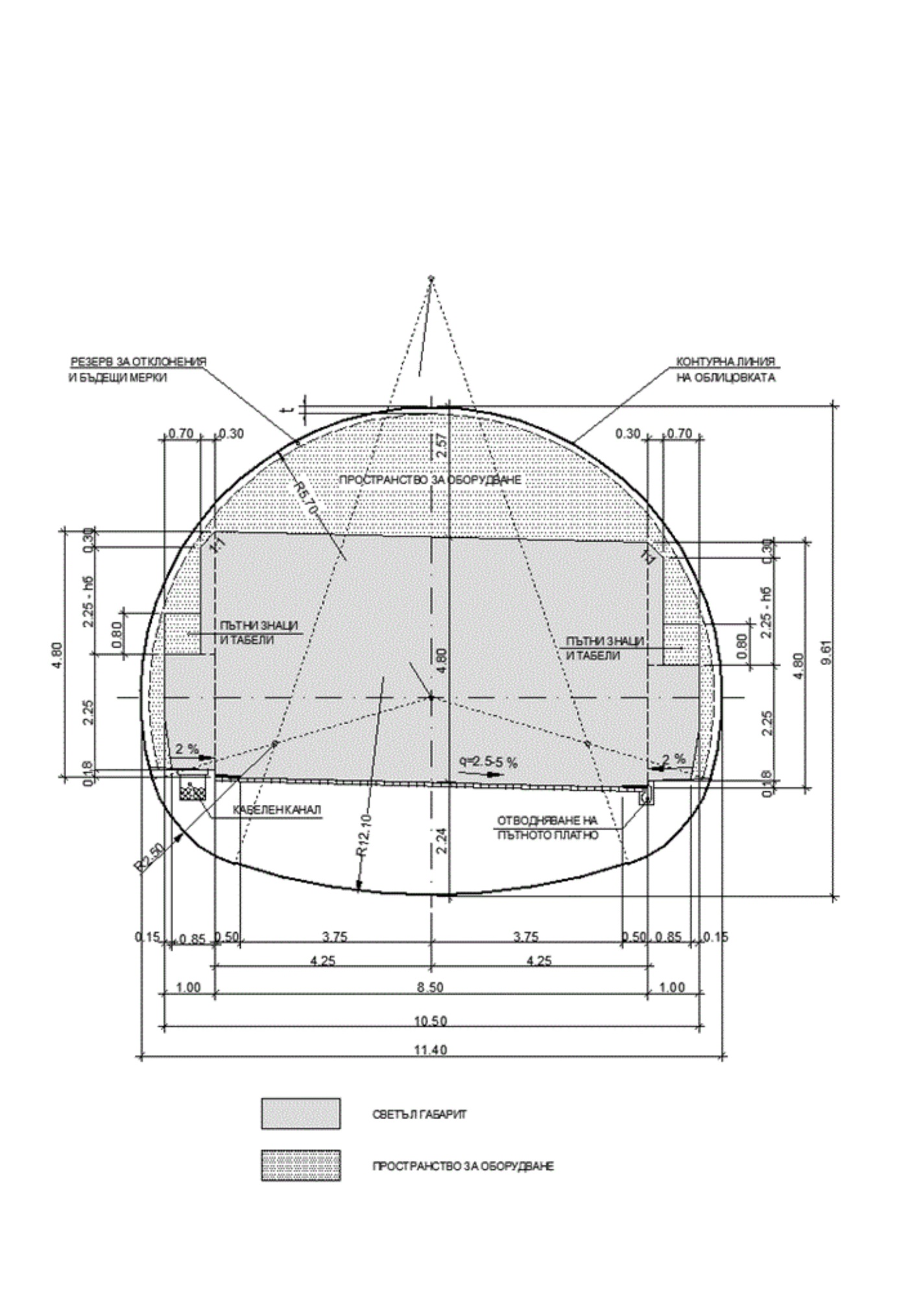“

1. В Приложение № 8 към чл. 91, ал. 6 и чл. 528, т. 2 думите „аварийните служби и бърза помощ“ се заменят с „основните съставни части на единната спасителна система, съгласно Закона за защита от бедствия“.
2. Приложение № 10 към чл. 214, чл. 221, ал. 4, чл. 229, 230, 232, 233, 241, чл. 248, ал. 2, чл. 267, 270, 281, 296, 304 и 307 се изменя така:

**„Методически указания за оразмеряване на вентилацията на пътни тунели**

1. Основни положения

1.1. Базови стойности

Базовите стойности на емисиите са отнесени към 2018 г. и се редуцират чрез коригиращ коефициент, отчитащ годините до 2035 (таблици 3а, 3б, 3в). Базовите стойности са за емисии на превозните средства на морското равнище при различни скорости и наклони на пътя и са дадени в таблици 4 до 16. За по-голяма надморска височина се използва коригиращ коефициент (таблица 3).

1.2. Технологични стандарти за емисии

Представят се в три категории - А, B и C. Отчитат се чрез корекционен коефициент *fe* в зависимости 7 и 8.

1.2.1.Технологичен стандарт *А* се отнася за страни, спазващи европейските емисионни норми (страните от Европейския съюз, САЩ). За технологичен стандарт А *fe* = 1 (т.е. използват се базовите стойности) ***.***

1.2.2. Технологичен стандарт В се отнася за страни, приели и спазващи европейското законодателство през последните 10 години. Базовата година се взема 5 години назад от годината на проектиране на тунела .

1.2.3. Технологичен стандарт С се отнася за страни, в които няма ефективен емисионен контрол. Стойностите на *fe* за стандарт С са дадени в таблица 3г.

1.3. Оразмерителни стойности за качеството на въздуха в пътни тунели

Количеството свеж въздух, което се подава в тунела при нормална експлоатация, се изчислява въз основа на трафика и отделените емисии от превозните средства за спазване на безопасните норми на концентрациите на вредните вещества съгласно табл. 8 от наредбата. Понастоящем съдържанието на вредни вещества във въздуха в тунела се регистрира чрез CO и NOx, а влошаването на видимостта - с отделения прах или дизелови сажди.

1.4. Отчитане на транспортния поток

Емисиите на CO и NOx, съответно на веществата, които влошават видимостта, се изчисляват поотделно за всяка пътна лента. Вентилацията при непрекъснат транспортен поток по правило се оразмерява спрямо прогнозните данни за транспортния поток, като са меродавни максималните средночасови норми. В случаи, когато може да се очаква транспортен поток с често спиране и тръгване или със задръстване, се използва максималната възможна интензивност на движението съгласно табл. 7а от наредбата, като се отчита скоростта на движение на тежкотоварните автомобили.

1.5. Допустима скорост на тежкотоварните автомобили

Скоростта на движението им се определя по зависимостите:

VF = min {Vmax;1,1 x VДОП}, (1)

където: Vmax е максималната скорост съгласно табл. 1;

Vдоп - допустимата скорост на движение в тунела.

За междинни стойности на наклони, между зададените в табл. 1, се извършва линейна интерполация за определяне на Vmax.

Таблица 1.

Максимална скорост на тежкотоварен автомобил при изкачване и спускане по наклон

|  |  |  |  |  |  |  |  |  |  |  |  |  |  |
| --- | --- | --- | --- | --- | --- | --- | --- | --- | --- | --- | --- | --- | --- |
| Наклон i [%] | -6 | -5 | -4 | -3 | -2 | -1 | 0 | 1 | 2 | 3 | 4 | 5 | 6 |
| Vmax [km/h] | 49 | 63 | 74 | 83 | 85 | 87 | 90 | 78 | 72 | 63 | 54 | 48 | 40 |

1.6. Дял на леките автомобили с дизелов двигател

Необходимото количество въздух за проветряване зависи от състава на автомобилния парк, и по-специално от дела на леките автомобили с дизелов двигател. По възможност следва да се използват данни за състава на транспортния поток, които се отнасят до конкретния проект. При недостатъчна информация се приема дял от 20 % на дизеловите автомобили от общия брой леки автомобили.

1.7. Коефициент за маса за тежкотоварен автомобил

Базовите стойности на емисиите на тежкотоварен камион се отнасят за средна маса 23t на очакваните тежкотоварни превозни средства. За стойности между зададените в табл. 2 се извършва линейна интерполация.

Таблица 2

Корекционен коефициент *f*m за емисиите на тежкотоварни превозни средства (HGV) с маса, различна от 23t

|  |  |  |  |  |
| --- | --- | --- | --- | --- |
| Вид на HGV | Маса [t] | CO | NOx | Видимост |
| Единичен товарен камион, автобус | 15 | 0,9 | 0,9 | 0,9 |
| Средно тежък камион | 23 | 1,0 | 1,0 | 1,0 |
| Влекач с ремарке, прицеп, трейлър | 32 | 1,2 | 1,2 | 1,2 |

1.8. Отчитане на специфични гранични условия

Въздушните течения около входа/изхода на тунела и разликите в плътностите между замърсения въздух в тунела и външния въздух могат значително да повлияят върху вентилацията на тунела. Тези въздействия трябва да се вземат предвид при оразмеряването на вентилационната система на тунела. Ветровият натиск (напор) върху входа/изхода на тунела се отчита въз основа на 95-перцентила\* от ветровите измервания и по-специално - на ветровата компонента, насочена перпендикулярно на сечението на входа/изхода на тунела. Ветровият натиск се определя чрез резултатното динамично налягане на вятъра, действащ върху повърхността (площта) на входа/изхода.

*\** *Перцентил е статистическа характеристика на измерени данни, която изобразява стойност с определена представителност. Например 95-перцентил за измерените стойности на разликата между атмосферните налягания между двата портала е стойност, която е по-малка или равна на регистрираните стойности в 95 % от измерванията.*

Естествените възходящи и низходящи въздушни потоци, както и на топлинната тяга при пожар, се пораждат от разликата в температурите и в плътностите на двете въздушни среди. Тези течения са с променлива интензивност и посока и е наложително да се отчетат при оразмеряване на вентилационната система. Естествени разлики в температурата зависят от местните условия, а топлинната тяга при пожар зависи от мощността на пожара и предполагаемото разпространение на димните газове към момента на пълното развитие на пожара с максимална топлинна мощност.

2. Влошаване на видимостта

Наличието на твърди частици във въздуха води до намаляване на видимостта в тунела, която е ключов фактор за безопасно спиране и спазване на дистанция. Видимостта се намалява от разсейване и поглъщане на светлината от праха във въздуха и от дима при пожари. Частиците (PM) в отработените газове се отделят от ауспуха в резултат на изгаряне на горивото, докато другите емисии се дължат на износване на гумите и спирачките, износване на повърхността на пътя и витаещ във въздуха прах. Разсейването или поглъщането на светлината зависи от материала, размера и плътността на частиците, като интензивността на светлинния лъч намалява при преминаване през запрашен с тях въздух.

2.1. Основни зависимости

При преминаване през замърсен въздух светлинният лъч отслабва, което може да се изрази с обобщения закон на Буге - Ламберт - Беер:

C:\Users\IvanovaGI\AppData\Local\Ciela Norma AD\Ciela51\Cache\b139be25721e0d62c2065e11bb3d417f68ffa033a2005584f13db17c4cea66ab_normi2136733792\686_38961184_dv2016_br008_str133_f1.gif, (2)

където:

E 0 е светлинният поток преди преминаването, [lm];

E - светлинният поток [lm] след преминаване през слой с дължина L;

Kе - коефициент на екстинкция [m-1];

L - дължина на слоя, който светлината изминава [m].

Мярката за влошаването на видимостта е коефициентът на екстинкция Kе, който се дефинира като темп на отслабване (редукция) на интензитета на светлината по трасе с определена дължина. Изразява се по следния начин:

C:\Users\IvanovaGI\AppData\Local\Ciela Norma AD\Ciela51\Cache\b139be25721e0d62c2065e11bb3d417f68ffa033a2005584f13db17c4cea66ab_normi2136733792\686_20704436_dv2016_br008_str133_f2.gif (3)

Алтернативна зависимост за промяната на видимостта е процентът на интензитета на светлината E, която се губи от интензитета на източник E0 на разстояние L от него:

C:\Users\IvanovaGI\AppData\Local\Ciela Norma AD\Ciela51\Cache\b139be25721e0d62c2065e11bb3d417f68ffa033a2005584f13db17c4cea66ab_normi2136733792\686_1782586_dv2016_br008_str133_f3.gif (4)

Приблизителното разстояние на видимост за отражателни знаци е D(m) = 2/K и D(m) = 6/K за осветени знаци. Видимостта на осветените знаци през пожарния дим пада до под 15 m, когато K = 0,4. Скоростта на ходене при евакуация силно намалява, когато видимостта падне под 8 m.

3. Необходимо количество въздух за разреждане на отделените вредности

3.1. Минимални изисквания към вентилацията на тунел

В тунели с механична вентилация минималният въздухообмен се определя по конкретните проектни параметри и зависи основно от трафика. Когато трафикът е слаб, количеството чист въздух може да е по-малко. Минимално изискване е в тръбите на тунела да се осигури надлъжна скорост не по-малка от 1.0 - 1.5 m/s. Вентилационната система обаче трябва да е в състояние да осигури безопасни условия и при по-високи емисии на тежкотоварни автомобили.

Допустимите концентрации на CO са дадени в ppm (1 ppm = 1 part per million = 10-6 m3 газ в 1 m3 въздух). Външният въздух може да бъде предварително замърсен с фонова концентрация на CO. При междуградски тунели това замърсяване достига 2 ppm, на оживени места в града - до 5 ppm, а в неблагоприятни случаи - до 15 ppm. Местата, от които се засмуква атмосферен въздух, като правило се разполагат на достатъчно разстояние от изходящия въздушен поток от тунела.

Количеството чист въздух, необходимо за спазване на безопасните норми, се изчислява поотделно за всяка от отделяните вредности (CO, NOx, прахови частици (РМ), за трите групи транспортни средства:

• леки автомобили (PC) - с бензинови и дизелови двигатели;

• лекотоварни (LDV) автомобили - с бензинови и дизелови двигатели;

• тежкотоварни (HGV) автомобили.

Данни за разпределението на тези групи транспортни средства в трафика се задават. Понякога в тези статистически (прогнозни) данни леките и лекотоварните автомобили се дават заедно (PC+LDV). В този случай делът на LDV в общия брой се приема не по-малък от 10 %.

3.2. Количество чист въздух за проветряване на тунела

Достатъчното количество чист въздух за нормално проветряване на тунела е максималната стойност от необходимите количества по отделните фактори, която се изчислява по зависимост 5:

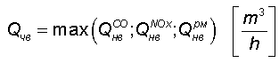 (5)

където:

Qче е обемен дебит на чист въздух за вентилация на тунела C:\Users\IvanovaGI\AppData\Local\Ciela Norma AD\Ciela51\Cache\b139be25721e0d62c2065e11bb3d417f68ffa033a2005584f13db17c4cea66ab_normi2136733792\686_39274386_dv2016_br008_str134_s1.gif;

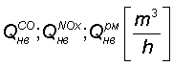- необходимо количество въздух за достигане на безопасни нива съответно по фактори CO, NOx и прахови частици PM.

Необходимото количество въздух по фактор СО се изчислява по зависимост 6:

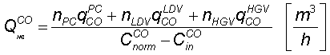, (6)

където:

C:\Users\IvanovaGI\AppData\Local\Ciela Norma AD\Ciela51\Cache\b139be25721e0d62c2065e11bb3d417f68ffa033a2005584f13db17c4cea66ab_normi2136733792\686_16239605_dv2016_br008_str134_s3.gifе необходимото количество въздух за разреждане на концентрацията на СО;

C:\Users\IvanovaGI\AppData\Local\Ciela Norma AD\Ciela51\Cache\b139be25721e0d62c2065e11bb3d417f68ffa033a2005584f13db17c4cea66ab_normi2136733792\686_24525323_dv2016_br008_str134_s4.gif- съответно емисия на СО C:\Users\IvanovaGI\AppData\Local\Ciela Norma AD\Ciela51\Cache\b139be25721e0d62c2065e11bb3d417f68ffa033a2005584f13db17c4cea66ab_normi2136733792\686_27238364_dv2016_br008_str134_s5.gifот леки (PC), лекотоварни (LDV) и тежкотоварни (HGV) автомобили;

C:\Users\IvanovaGI\AppData\Local\Ciela Norma AD\Ciela51\Cache\b139be25721e0d62c2065e11bb3d417f68ffa033a2005584f13db17c4cea66ab_normi2136733792\686_4389675_dv2016_br008_str134_s6.gif- относителен брой леки (PC), лекотоварни (LDV) и тежкотоварни (HGV) автомобили [-] 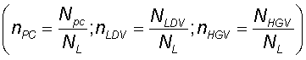;

C:\Users\IvanovaGI\AppData\Local\Ciela Norma AD\Ciela51\Cache\b139be25721e0d62c2065e11bb3d417f68ffa033a2005584f13db17c4cea66ab_normi2136733792\686_1949220_dv2016_br008_str134_s7.gif- нормативна концентрация на СО, C:\Users\IvanovaGI\AppData\Local\Ciela Norma AD\Ciela51\Cache\b139be25721e0d62c2065e11bb3d417f68ffa033a2005584f13db17c4cea66ab_normi2136733792\686_22854110_dv2016_br008_str134_s8.gif;

C:\Users\IvanovaGI\AppData\Local\Ciela Norma AD\Ciela51\Cache\b139be25721e0d62c2065e11bb3d417f68ffa033a2005584f13db17c4cea66ab_normi2136733792\686_17297869_dv2016_br008_str134_s9.gif- концентрация на СО на постъпващия в тунела въздух C:\Users\IvanovaGI\AppData\Local\Ciela Norma AD\Ciela51\Cache\b139be25721e0d62c2065e11bb3d417f68ffa033a2005584f13db17c4cea66ab_normi2136733792\686_22854110_dv2016_br008_str134_s8.gif.

Необходимото количество въздух по фактори NOx и прахови частици (РМ) се изчисляват по аналогични на (6) зависимости:

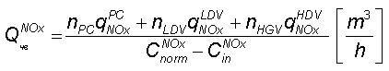, (6a)

където:

C:\Users\IvanovaGI\AppData\Local\Ciela Norma AD\Ciela51\Cache\b139be25721e0d62c2065e11bb3d417f68ffa033a2005584f13db17c4cea66ab_normi2136733792\686_19483334_dv2016_br008_str134_s10.gifенормативна концентрация на NOx, C:\Users\IvanovaGI\AppData\Local\Ciela Norma AD\Ciela51\Cache\b139be25721e0d62c2065e11bb3d417f68ffa033a2005584f13db17c4cea66ab_normi2136733792\686_22854110_dv2016_br008_str134_s8.gif;

C:\Users\IvanovaGI\AppData\Local\Ciela Norma AD\Ciela51\Cache\b139be25721e0d62c2065e11bb3d417f68ffa033a2005584f13db17c4cea66ab_normi2136733792\686_34624680_dv2016_br008_str134_s11.gif- концентрация на NOx на постъпващия в тунела въздух C:\Users\IvanovaGI\AppData\Local\Ciela Norma AD\Ciela51\Cache\b139be25721e0d62c2065e11bb3d417f68ffa033a2005584f13db17c4cea66ab_normi2136733792\686_22854110_dv2016_br008_str134_s8.gif.

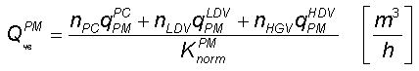, (6б)

където:

C:\Users\IvanovaGI\AppData\Local\Ciela Norma AD\Ciela51\Cache\b139be25721e0d62c2065e11bb3d417f68ffa033a2005584f13db17c4cea66ab_normi2136733792\686_6173252_dv2016_br008_str134_s12.gifeкоефициент на екстинция К.

Емисията *q* зависи от вида на транспортните средства (леки, товарни, бензинови, дизелови) и от броя им в тунела. Определя се, както следва:

• За леки (PC) и лекотоварни (LDV) автомобили - СО, NOx, PM

C:\Users\IvanovaGI\AppData\Local\Ciela Norma AD\Ciela51\Cache\b139be25721e0d62c2065e11bb3d417f68ffa033a2005584f13db17c4cea66ab_normi2136733792\686_37991377_dv2016_br008_str134_f6.gif, (7)

където:

*q* е емисия на СО, NOx, C:\Users\IvanovaGI\AppData\Local\Ciela Norma AD\Ciela51\Cache\b139be25721e0d62c2065e11bb3d417f68ffa033a2005584f13db17c4cea66ab_normi2136733792\686_27731432_dv2016_br008_str134_s13.gifи на PM C:\Users\IvanovaGI\AppData\Local\Ciela Norma AD\Ciela51\Cache\b139be25721e0d62c2065e11bb3d417f68ffa033a2005584f13db17c4cea66ab_normi2136733792\686_5020936_dv2016_br008_str134_s14.gif;

C:\Users\IvanovaGI\AppData\Local\Ciela Norma AD\Ciela51\Cache\b139be25721e0d62c2065e11bb3d417f68ffa033a2005584f13db17c4cea66ab_normi2136733792\686_35914806_dv2016_br008_str134_s15.gif- базов емисионен фактор в зависимост от скоростта (v), наклона (i) и вида на транспортното средство, даден в табл. 4 до 11;

*f* *h* ***-*** корекционен коефициент за надморска височина. За надморска височина до 1000 m *f* *h*=1; в таблица 3 са показани стойностите на *fh*за надморска височина H = 2000 m; за междинни стойности (между 1000 и 2000 m) се извършва линейна интерполация;

*f* *t* ***-*** корекционен коефициент за годината, различна от базовата: табл. 3а - за леки автомобили, табл. 3б - за лекотоварни автомобили;

*f* *e* ***-*** корекционен коефициент [-] за технологичен стандарт C (табл. 3г);

C:\Users\IvanovaGI\AppData\Local\Ciela Norma AD\Ciela51\Cache\b139be25721e0d62c2065e11bb3d417f68ffa033a2005584f13db17c4cea66ab_normi2136733792\686_10062209_dv2016_br008_str134_s16.gif- емисия на фини прахови частици с аеродинамичен размер 2,5 µm (РМ2.5) - табл. 15 и 16.

• За тежкотоварни (HGV) автомобили - СО, NOx, PM

C:\Users\IvanovaGI\AppData\Local\Ciela Norma AD\Ciela51\Cache\b139be25721e0d62c2065e11bb3d417f68ffa033a2005584f13db17c4cea66ab_normi2136733792\686_12383135_dv2016_br008_str134_f7.gif,(8)

където:

C:\Users\IvanovaGI\AppData\Local\Ciela Norma AD\Ciela51\Cache\b139be25721e0d62c2065e11bb3d417f68ffa033a2005584f13db17c4cea66ab_normi2136733792\686_35914806_dv2016_br008_str134_s15.gifе базов емисионен фактор в зависимост от скоростта (v), наклона (i) и вида на транспортното средство, даден в табл. 12 до 14;

*f* *m*- корекционен коефициент за маса (по-малка или по-голяма от 23t) - табл. 2;

*f* *h* = 1 за тежкотоварни автомобили;

*f* *t*-корекционен коефициент за годината, различна от базовата - табл. 3в за тежкотоварни автомобили (HGV);

*f* *e*- корекционен коефициент [-] за технологичен стандарт B или C (от табл. 3г).

Таблица 3.

Корекционен коефициент *fh* при височина (Н = 2000 m) над морското ниво - леки пътнически автомобили (РС)

|  |  |  |  |  |  |
| --- | --- | --- | --- | --- | --- |
| Година | СО | | NOx | | Видимост |
| бензин | дизел | бензин | дизел | дизел |
| 2018 | 2,0 | 1.0 | 1.0 | 1.0 | 1.0 |
| 2020 | 1.6 | 1.0 | 1.0 | 1.0 | 1.0 |
| 2025 | 1.0 | 1.0 | 1.0 | 1.0 | 1.0 |
| 2035 | 1.0 | 1.0 | 1.0 | 1.0 | 1.0 |

Таблица 3а

Корекционен коефициент (ft) за години, различни от базовата - леки пътнически автомобили

|  |  |  |  |  |  |  |
| --- | --- | --- | --- | --- | --- | --- |
| Година | СО | | NOx | | Видимост | |
| бензин | дизел | бензин | дизел | бензин | дизел |
| 2018 | 1.00 | 1.00 | 1.00 | 1.00 | 1.00 | 1.00 |
| 2020 | 0.91 | 0.92 | 0.85 | 0.87 | 0.98 | 0.76 |
| 2025 | 0.78 | 0.8 | 0.62 | 0.51 | 0.95 | 0.44 |
| 2030 | 0.71 | 0.74 | 0.5 | 0.32 | 0.93 | 0.33 |
| 2035 | 0.69 | 0.72 | 0.46 | 0.26 | 0.92 | 0.31 |

Таблица 3б

Корекционен коефициент (ft) за години, различни от базовата - лекотоварни автомобили

|  |  |  |  |  |  |  |
| --- | --- | --- | --- | --- | --- | --- |
| Година | СО | | NOx | | Видимост | |
| бензин | дизел | бензин | дизел | бензин | дизел |
| 2018 | 1.00 | 1.00 | 1.00 | 1.00 | 1.00 | 1.00 |
| 2020 | 0.8 | 0.77 | 0.7 | 0.82 | 0.92 | 0.75 |
| 2025 | 0.57 | 0.43 | 0.32 | 0.49 | 0.82 | 0.38 |
| 2030 | 0.49 | 0.26 | 0.2 | 0.34 | 0.79 | 0.21 |
| 2035 | 0.48 | 0.25 | 0.19 | 0.29 | 0.78 | 0.17 |

Таблица 3в

Корекционен коефициент (ft) за години, различни от

базовата - тежкотоварни автомобили

|  |  |  |  |
| --- | --- | --- | --- |
| Година | СО | NOx | Видимост |
| 2018 | 1.00 | 1.00 | 1.00 |
| 2020 | 0.89 | 0.71 | 0.96 |
| 2025 | 0.76 | 0.34 | 0.92 |
| 2030 | 0.72 | 0.22 | 0.91 |
| 2035 | 0.72 | 0.22 | 0.91 |

Таблица 3г

Корекционен коефициент (fе) за технологичен стандарт С

|  |  |  |  |
| --- | --- | --- | --- |
| Технологичен стандарт С | | | |
| Вид транспортно средство | СО | NOx | Видимост |
| PC бензин/дизел | 2.9/4.0 | 2.8/1.2 | -/2.0 |
| LDV бензин/дизел | 3.5 | 1.5 | 2.6 |
| HGV дизел | 2.3 | 1.8 | 2.8 |

Базовите емисионни фактори q *base(*v,i*)*за различните транспортни средства и двигатели се изменя така:

|  |  |  |
| --- | --- | --- |
| Вид на транспортното средство | Емисия  на | В таблица № |
| Леки автомобили (PC) с бензинов двигател | СО | 4 |
| Леки автомобили (PC) с бензинов двигател | NOx | 5 |
| Леки автомобили (PC) с дизелов двигател | СО | 6 |
| Леки автомобили (PC) с дизелов двигател | NOx | 7 |
| Леки автомобили (PC) с бензинов двигател | РМ | 8 |
| Леки автомобили (PC) с дизелов двигател | РМ | 8а |
| Лекотоварни автомобили (LDV) с бензинови двигатели | СО | 9 |
| Лекотоварни автомобили (LDV) с дизелови двигатели | CO | 9a |
| Лекотоварни автомобили (LDV) с бензинови двигатели | NOx | 10 |
| Лекотоварни автомобили (LDV) с дизелови двигатели | NOx | 10a |
| Лекотоварни автомобили (LDV) с бензинови двигатели | РМ | 11 |
| Лекотоварни автомобили (LDV) с дизелови двигатели | PM | 11a |
| Тежкотоварни автомобили (HGV) 23t с дизелови двигатели | СО | 12 |
| Тежкотоварни автомобили (HGV) 23t с дизелови двигатели | NOx | 13 |
| Тежкотоварни автомобили (HGV) 23t с дизелови двигатели | РМ | 14 |
| Трите вида транспортни средства PC, LDV и HGV | РМ2.5 | 15 и 16 |

Базовите емисии в табл. 4 до 16 са дадени в тегловно изражение C:\Users\IvanovaGI\AppData\Local\Ciela Norma AD\Ciela51\Cache\b139be25721e0d62c2065e11bb3d417f68ffa033a2005584f13db17c4cea66ab_normi2136733792\686_37548168_dv2016_br008_str135_s1.gif***.*** Като се раздели емисията на скоростта на транспортното средство, се получава отделеното количество вредност на km разстояние C:\Users\IvanovaGI\AppData\Local\Ciela Norma AD\Ciela51\Cache\b139be25721e0d62c2065e11bb3d417f68ffa033a2005584f13db17c4cea66ab_normi2136733792\686_38511604_dv2016_br008_str135_s2.gifот едно транспортно средство (pcu). Трансформиране на емисията в обемен дебит се извършва, като се раздели C:\Users\IvanovaGI\AppData\Local\Ciela Norma AD\Ciela51\Cache\b139be25721e0d62c2065e11bb3d417f68ffa033a2005584f13db17c4cea66ab_normi2136733792\686_29370903_dv2016_br008_str135_s3.gifили C:\Users\IvanovaGI\AppData\Local\Ciela Norma AD\Ciela51\Cache\b139be25721e0d62c2065e11bb3d417f68ffa033a2005584f13db17c4cea66ab_normi2136733792\686_29175816_dv2016_br008_str135_s4.gifна плътността на следената вредност, а именно:

• плътност на СО: C:\Users\IvanovaGI\AppData\Local\Ciela Norma AD\Ciela51\Cache\b139be25721e0d62c2065e11bb3d417f68ffa033a2005584f13db17c4cea66ab_normi2136733792\686_28116164_dv2016_br008_str135_s5.gif

• плътност на NO2: C:\Users\IvanovaGI\AppData\Local\Ciela Norma AD\Ciela51\Cache\b139be25721e0d62c2065e11bb3d417f68ffa033a2005584f13db17c4cea66ab_normi2136733792\686_35431635_dv2016_br008_str135_s6.gif*.*

Таблица 4

Базов емисионен фактор на въглероден оксид (СО) за леки пътнически автомобили (РС) с бензинови двигатели в зависимост от наклона на пътя и скоростта (V) на движение

|  |  |  |  |  |  |  |  |
| --- | --- | --- | --- | --- | --- | --- | --- |
| Скорост  V  [km/h] | Емисия на СО [g/h] от PC с бензинов двигател при | | | | | | |
| *наклон  [%]* | | | | | | |
| *-6* | *-4* | *-2* | *0* | *+2* | *+4* | *+6* |
| 0 | 5.4 | 5.4 | 5.4 | 5.4 | 5.4 | 5.4 | 5.4 |
| 10 | 7.7 | 8.8 | 9.7 | 11 | 12 | 14.1 | 16.6 |
| 20 | 8.4 | 10.2 | 12.6 | 15.5 | 22.7 | 35.4 | 50.2 |
| 30 | 7.7 | 9.3 | 11.1 | 13.7 | 17.3 | 22.8 | 31.1 |
| 40 | 8.3 | 10.3 | 12.9 | 16.4 | 22.3 | 33.2 | 48.9 |
| 50 | 8.9 | 11.8 | 14 | 18.2 | 23.8 | 33.1 | 46.7 |
| 60 | 8.5 | 11.4 | 13.3 | 18.2 | 25.3 | 37.8 | 59.2 |
| 70 | 9.9 | 13.3 | 17.9 | 25.6 | 36.4 | 60.4 | 109 |
| 80 | 12.5 | 16.2 | 21.1 | 31 | 49.8 | 89.1 | 166.2 |
| 90 | 11.7 | 15.7 | 22.7 | 35.6 | 67.5 | 146.1 | 264.3 |
| 100 | 15.5 | 20.9 | 31.6 | 50.4 | 85.9 | 209.4 | 415.7 |
|  | *Спускане надолу* | | |  | *Изкачване нагоре* | | |

Таблица 5

Базов емисионен фактор на азотни оксиди (NOx) за лек пътнически автомобил (РС) с бензинов двигател в зависимост от наклона на пътя и скоростта (V) на движение

|  |  |  |  |  |  |  |  |
| --- | --- | --- | --- | --- | --- | --- | --- |
| Скорост  V  [km/h] | Емисия на NOx [g/h] от PC с бензинов двигател при | | | | | | |
| *наклон  [%]* | | | | | | |
| -6 | -4 | -2 | 0 | +2 | +4 | +6 |
| 0 | 0.2 | 0.2 | 0.2 | 0.2 | 0.2 | 0.2 | 0.2 |
| 10 | 1.2 | 1.3 | 1.6 | 1.8 | 2.1 | 2.3 | 2.6 |
| 20 | 1.3 | 1.6 | 2 | 2.4 | 2.9 | 3.4 | 4.2 |
| 30 | 1.3 | 1.6 | 2.1 | 2.7 | 3.4 | 4.3 | 5.4 |
| 40 | 1.4 | 1.8 | 2.4 | 3.1 | 4.1 | 5.1 | 6.2 |
| 50 | 1.3 | 1.7 | 2.3 | 3.2 | 4.3 | 5.5 | 7.1 |
| 60 | 1.3 | 1.8 | 2.5 | 3.6 | 5.1 | 6.9 | 8.6 |
| 70 | 1.3 | 1.9 | 2.7 | 4 | 5.9 | 8.3 | 10.1 |
| 80 | 1.4 | 2.1 | 3.2 | 5.2 | 7.4 | 9.8 | 12.3 |
| 90 | 1.6 | 2.4 | 3.7 | 6.4 | 9.9 | 11.8 | 14.6 |
| 100 | 1.9 | 3 | 4.4 | 7.7 | 12.1 | 15.3 | 17.8 |
|  | Спускане надолу | | |  | Изкачване нагоре | | |

Таблица 6

Базов емисионен фактор на въглероден оксид (СО) за леки пътнически автомобили (РС) с дизелови двигатели в зависимост от наклона на пътя и скоростта (V) на движение

| Скорост  V  [km/h] | Емисия на СО [g/h] от PC с дизелов двигател при | | | | | | |
| --- | --- | --- | --- | --- | --- | --- | --- |
| *наклон  [%]* | | | | | | |
| *-6* | *-4* | *-2* | *0* | *+2* | *+4* | *+6* |
| 0 | 0.3 | 0.3 | 0.3 | 0.3 | 0.3 | 0.3 | 0.3 |
| 10 | 0.8 | 0.9 | 1.1 | 1.3 | 1.5 | 1.8 | 2 |
| 20 | 0.9 | 1 | 1.3 | 2.8 | 3.3 | 3.6 | 4.1 |
| 30 | 0.9 | 1.2 | 1.4 | 2.4 | 3 | 3.5 | 3.9 |
| 40 | 0.9 | 1.2 | 1.4 | 2 | 2.7 | 3.2 | 3.7 |
| 50 | 1 | 1.1 | 1.4 | 1.8 | 2.6 | 3.1 | 3.6 |
| 60 | 1 | 1.1 | 1.2 | 1.6 | 2.4 | 3 | 3.6 |
| 70 | 1 | 1.1 | 1.2 | 1.6 | 2.1 | 2.8 | 3.4 |
| 80 | 0.9 | 1.1 | 1.2 | 1.6 | 2.1 | 2.4 | 3.2 |
| 90 | 0.9 | 1 | 1.2 | 1.5 | 1.9 | 2.1 | 2.9 |
| 100 | 1 | 1.1 | 1.2 | 1.3 | 1.6 | 1.9 | 2.7 |
|  | *Спускане надолу* | | |  | *Изкачване нагоре* | | |

Таблица 7

Базов емисионен фактор на азотни оксиди (NOx) за леки пътнически автомобили (РС) с дизелови двигатели в зависимост от наклона на пътя и скоростта (V) на движение

|  |  |  |  |  |  |  |  |
| --- | --- | --- | --- | --- | --- | --- | --- |
| Скорост  V  [km/h] | Емисия на NOx [g/h] от PC с дизелов двигател при | | | | | | |
| *наклон  [%]* | | | | | | |
| *-6* | *-4* | *-2* | *0* | *+2* | *+4* | *+6* |
| 0 | 4.5 | 4.5 | 4.5 | 4.5 | 4.5 | 4.5 | 4.5 |
| 10 | 7.7 | 9 | 10.3 | 12.2 | 14.5 | 16.9 | 19.9 |
| 20 | 7.9 | 9.5 | 11.6 | 14.7 | 18.4 | 23.1 | 28.4 |
| 30 | 8 | 10.1 | 12.8 | 17.3 | 22.4 | 29.3 | 36.9 |
| 40 | 8 | 10.2 | 13.5 | 19 | 25.8 | 34.8 | 45.8 |
| 50 | 8 | 10.4 | 14.2 | 20.6 | 29.2 | 40.2 | 54.7 |
| 60 | 8.4 | 11.3 | 16.2 | 23.9 | 35.2 | 51 | 71.6 |
| 70 | 8.7 | 12.4 | 18.7 | 28.9 | 43.6 | 63 | 87.8 |
| 80 | 7.6 | 11.9 | 20 | 34 | 56.7 | 88.8 | 126.6 |
| 90 | 8.3 | 13.3 | 24.5 | 43.9 | 70 | 108.6 | 171.6 |
| 100 | 9.6 | 15.1 | 27 | 50.9 | 86.7 | 131.1 | 204.2 |
| 110 | 13.3 | 21.9 | 37.9 | 68.5 | 114.3 | 178.8 | 247.4 |
| 120 | 19.3 | 32.4 | 53.2 | 86.2 | 142.7 | 239.2 | 316.1 |
|  | *Спускане надолу* | | |  | *Изкачване нагоре* | | |

Таблица 8

Базов емисионен фактор (видимост) за фините частици PM, изпускани с дима от леки пътнически автомобили (РС) с бензинови двигатели, в зависимост от наклона на пътя и скоростта (V) на движение

| Скорост  V  [km/h] | Видимост [m2/h] от PC с дизелов двигател при | | | | | | |
| --- | --- | --- | --- | --- | --- | --- | --- |
| *наклон  [%]* | | | | | | |
| *-6* | *-4* | *-2* | *0* | *+2* | *+4* | *+6* |
| 0 | 0 | 0 | 0 | 0 | 0 | 0 | 0 |
| 10 | 0.1 | 0.1 | 0.1 | 0.1 | 0.2 | 0.2 | 0.2 |
| 20 | 0.1 | 0.1 | 0.1 | 0.2 | 0.2 | 0.2 | 0.3 |
| 30 | 0.1 | 0.1 | 0.1 | 0.2 | 0.2 | 0.3 | 0.4 |
| 40 | 0.2 | 0.2 | 0.2 | 0.2 | 0.3 | 0.4 | 0.5 |
| 50 | 0.2 | 0.2 | 0.2 | 0.2 | 0.3 | 0.4 | 0.6 |
| 60 | 0.2 | 0.2 | 0.2 | 0.3 | 0.4 | 0.6 | 0.9 |
| 70 | 0.2 | 0.2 | 0.3 | 0.3 | 0.5 | 0.9 | 1.5 |
| 80 | 0.2 | 0.3 | 0.3 | 0.5 | 0.8 | 1.3 | 2.4 |
| 90 | 0.3 | 0.3 | 0.3 | 0.6 | 1.2 | 2.1 | 3.8 |
| 100 | 0.5 | 0.3 | 0.4 | 0.7 | 1.5 | 2.9 | 4.9 |
| 110 | 0.7 | 0.6 | 0.7 | 1.1 | 2 | 3.7 | 6.2 |
| 120 | 1 | 0.9 | 1.3 | 2 | 3.3 | 5 | 8 |
|  | *Спускане надолу* | | |  | *Изкачване нагоре* | | |

Таблица 8а

Базов емисионен фактор (видимост) за фините частици PM, изпускани с дима от леки пътнически автомобили (РС) с дизелови двигатели, в зависимост от наклона на пътя и скоростта (V) на движение

|  |  |  |  |  |  |  |  |
| --- | --- | --- | --- | --- | --- | --- | --- |
| Скорост | Видимост [m2/h] от PC с дизелов двигател при | | | | | | |
| V | *наклон [%]* | | | | | | |
| [km/h] | *-6* | *-4* | *-2* | *0* | *2* | *4* | *6* |
| 0 | 0.4 | 0.4 | 0.4 | 0.4 | 0.4 | 0.4 | 0.4 |
| 10 | 1.1 | 1.2 | 1.3 | 1.5 | 1.6 | 1.8 | 2 |
| 20 | 1.1 | 1.3 | 1.5 | 1.8 | 2 | 2.3 | 2.7 |
| 30 | 1.1 | 1.4 | 1.6 | 2 | 2.3 | 2.7 | 3.1 |
| 40 | 1.2 | 1.4 | 1.8 | 2.3 | 2.8 | 3.4 | 4 |
| 50 | 1.2 | 1.5 | 2 | 2.7 | 3.4 | 4.2 | 4.8 |
| 60 | 1.3 | 1.6 | 2.1 | 2.8 | 3.8 | 4.9 | 6 |
| 70 | 1.3 | 1.8 | 2.5 | 3.2 | 4.3 | 5.3 | 7 |
| 80 | 1.3 | 1.9 | 2.8 | 3.8 | 5.3 | 6.6 | 8.6 |
| 90 | 1.5 | 2.2 | 3.2 | 4.6 | 6.5 | 8.2 | 9.7 |
| 100 | 2 | 2.6 | 3.8 | 5.6 | 7.6 | 9.4 | 10.6 |
| 110 | 2.7 | 3.5 | 4.7 | 6.6 | 8.9 | 10.5 | 11.7 |
| 120 | 3.4 | 4.6 | 6.3 | 7.9 | 9.6 | 11.2 | 12.5 |
|  | *Спускане надолу* | | |  | *Изкачване нагоре* | | |

Таблица 9

Базов емисионен фактор на въглероден оксид (СО) за лекотоварни превозни средства (LDV) с бензинови двигатели в зависимост от наклона на пътя и скоростта (V) на движение

|  |  |  |  |  |  |  |  |
| --- | --- | --- | --- | --- | --- | --- | --- |
| Скорост  V  [km/h] | Емисия на СО [g/h] от LDV с бензинов двигател при | | | | | | |
| *наклон  [%]* | | | | | | |
| *-6* | *-4* | *-2* | *0* | *+2* | *+4* | *+6* |
| 0 | 4.8 | 4.8 | 4.8 | 4.8 | 4.8 | 4.8 | 4.8 |
| 10 | 35.3 | 38.1 | 41.7 | 45.5 | 50.2 | 55.9 | 61.8 |
| 20 | 35.9 | 40.1 | 46.8 | 51.7 | 58.3 | 67.8 | 83.4 |
| 30 | 36.5 | 42.2 | 51.9 | 57.9 | 66.5 | 79.7 | 105.1 |
| 40 | 37.8 | 43.2 | 57.4 | 67.8 | 86.2 | 116.5 | 123.2 |
| 50 | 39.5 | 44.2 | 57.6 | 70 | 90 | 124 | 141.3 |
| 60 | 40.8 | 47.1 | 61.2 | 69.3 | 93.8 | 131.6 | 204.7 |
| 70 | 44 | 51.8 | 71.9 | 90.8 | 126.5 | 193.5 | 381.1 |
| 80 | 52.1 | 61.6 | 81.3 | 98.3 | 164.5 | 272.5 | 645.7 |
| 90 | 52.3 | 67.8 | 99.1 | 118.4 | 237.1 | 581.9 | 1380.3 |
| 100 | 68.8 | 94.8 | 137 | 148 | 329.6 | 953.7 | 2194.7 |
| 110 | 108.9 | 150 | 203.1 | 238.1 | 609.9 | 1709.1 | 3479.0 |
| 120 | 174.1 | 240.8 | 323.1 | 468.3 | 1164.6 | 2709.5 | 4329.6 |
|  | *Спускане надолу* | | |  | *Изкачване нагоре* | | |

Таблица 9а

Базов емисионен фактор на въглероден оксид (СО) за лекотоварни превозни средства (LDV с дизелови двигатели в зависимост от наклона на пътя и скоростта (V) на движение

|  |  |  |  |  |  |  |  |
| --- | --- | --- | --- | --- | --- | --- | --- |
| Скорост | Емисия на СО [g/h] от LDV с дизелов двигател при | | | | | | |
| V | *наклон [%]* | | | | | | |
| [km/h] | *-6* | *-4* | *-2* | *0* | *2* | *4* | *6* |
| 0 | 0.4 | 0.4 | 0.4 | 0.4 | 0.4 | 0.4 | 0.4 |
| 10 | 0.9 | 1 | 1.2 | 1.5 | 1.6 | 1.8 | 2.1 |
| 20 | 1 | 1.2 | 1.5 | 1.8 | 1.9 | 2.1 | 2.3 |
| 30 | 1 | 1.3 | 1.6 | 2 | 2.2 | 2.4 | 2.6 |
| 40 | 1.1 | 1.3 | 1.7 | 2 | 2.3 | 2.5 | 2.9 |
| 50 | 1.1 | 1.4 | 1.7 | 2.1 | 2.5 | 2.8 | 3 |
| 60 | 1.1 | 1.4 | 1.7 | 2.1 | 2.7 | 3 | 3.4 |
| 70 | 1.1 | 1.6 | 1.8 | 2.3 | 3 | 3.3 | 3.8 |
| 80 | 1.4 | 1.7 | 1.9 | 2.5 | 3.3 | 3.6 | 4.2 |
| 90 | 1.7 | 2 | 2.1 | 2.6 | 3.5 | 3.9 | 5.1 |
| 100 | 2 | 2.3 | 2.2 | 2.8 | 3.9 | 4.6 | 5.7 |
| 110 | 2.4 | 2.6 | 2.5 | 3 | 4.4 | 5.4 | 6.2 |
| 120 | 2.8 | 3 | 3.4 | 4.2 | 5.4 | 6 | 6.6 |
|  | *Спускане надолу* | | |  | *Изкачване нагоре* | | |

Таблица 10

Базов емисионен фактор на азотни оксиди (NOx) за лекотоварни превозни средства (LDV) с бензинови двигатели в зависимост от наклона на пътя и скоростта (V) на движение

|  |  |  |  |  |  |  |  |
| --- | --- | --- | --- | --- | --- | --- | --- |
| Скорост  V  [km/h] | Емисия на NOx [g/h] от LDV с бензинов двигател при | | | | | | |
| *наклон  [%]* | | | | | | |
| *-6* | *-4* | *-2* | *0* | *+2* | *+4* | *+6* |
| 0 | 0.4 | 0.4 | 0.4 | 0.4 | 0.4 | 0.4 | 0.4 |
| 10 | 1.7 | 2.1 | 2.7 | 3.4 | 4.3 | 5.4 | 6.4 |
| 20 | 1.8 | 2.2 | 3 | 4.7 | 6.2 | 8.8 | 10.4 |
| 30 | 1.9 | 2.1 | 3.1 | 5.7 | 8 | 10.7 | 13.1 |
| 40 | 1.8 | 2 | 3.3 | 6 | 9.1 | 12.7 | 16.1 |
| 50 | 1.4 | 1.6 | 3.6 | 6 | 9.9 | 14.2 | 18.7 |
| 60 | 0.9 | 1.7 | 3.9 | 7.5 | 12.3 | 14.7 | 21.2 |
| 70 | 0.8 | 1.9 | 4.7 | 9.1 | 14.6 | 18.1 | 24.3 |
| 80 | 0.7 | 2 | 5.7 | 12.3 | 19.1 | 21.6 | 25.5 |
| 90 | 1.1 | 2.7 | 7.8 | 15.2 | 23.6 | 24.7 | 26.8 |
| 100 | 2 | 3.9 | 10.1 | 19.2 | 27.9 | 27.8 | 27.9 |
| 110 | 3.4 | 6.7 | 15.2 | 26.8 | 33 | 30.9 | 28.9 |
| 120 | 4.5 | 9.8 | 21.6 | 33.8 | 36.1 | 32.1 | 29.8 |
|  | *Спускане надолу* | | |  | *Изкачване нагоре* | | |

Таблица 10а

Базов емисионен фактор на азотни оксиди (NOx) за лекотоварни превозни средства (LDV) с дизелови двигатели в зависимост от наклона на пътя и скоростта (V) на движение

|  |  |  |  |  |  |  |  |
| --- | --- | --- | --- | --- | --- | --- | --- |
| Скорост | Емисия на NOx [g/h] от LDV с дизелов двигател при | | | | | | |
| V | *наклон [%]* | | | | | | |
| [km/h] | *-6* | *-4* | *-2* | *0* | *2* | *4* | *6* |
| 0 | 3.8 | 3.8 | 3.8 | 3.8 | 3.8 | 3.8 | 3.8 |
| 10 | 5.2 | 6 | 7.3 | 9 | 11.3 | 13.7 | 16 |
| 20 | 5.3 | 6.6 | 8.7 | 11.7 | 15.9 | 27.7 | 34.9 |
| 30 | 5.4 | 7.2 | 10.1 | 14.4 | 20.4 | 34 | 44.6 |
| 40 | 4.9 | 6.9 | 10.2 | 15.7 | 23.8 | 40.2 | 54.3 |
| 50 | 4.5 | 6.5 | 10.4 | 17.1 | 27.2 | 41.4 | 58.6 |
| 60 | 4 | 7.7 | 10.7 | 18.5 | 37.9 | 57.5 | 81.5 |
| 70 | 4.5 | 9 | 16.6 | 29.6 | 48.6 | 73.6 | 104.4 |
| 80 | 4.9 | 9.4 | 20 | 43.2 | 75.6 | 108.6 | 146.2 |
| 90 | 8.5 | 15.8 | 30.4 | 58 | 102.4 | 144.9 | 181.8 |
| 100 | 12.2 | 23.8 | 43.1 | 76.3 | 122.2 | 169.6 | 210.5 |
| 110 | 20.1 | 40.2 | 68.9 | 110.5 | 156.2 | 199.6 | 235.1 |
| 120 | 32.8 | 62.3 | 101.1 | 147.1 | 192.1 | 227.7 | 252.9 |
|  | *Спускане надолу* | | |  | *Изкачване нагоре* | | |

Таблица 11

Базов емисионен фактор (видимост) за фини частици PM, изпускани с дима на лекотоварни превозни средства (LDV) с бензинови двигатели, в зависимост от наклона на пътя и скоростта (V) на движение

|  |  |  |  |  |  |  |  |
| --- | --- | --- | --- | --- | --- | --- | --- |
| Скорост  V  [km/h] | Видимост [m2/h] от LDV с бензинов двигател при | | | | | | |
| *наклон  [%]* | | | | | | |
| *-6* | *-4* | *-2* | *0* | *+2* | *+4* | *+6* |
| 0 | 0 | 0 | 0 | 0 | 0 | 0 | 0 |
| 10 | 0.1 | 0.1 | 0.1 | 0.1 | 0.1 | 0.2 | 0.2 |
| 20 | 0.1 | 0.1 | 0.1 | 0.1 | 0.2 | 0.3 | 0.5 |
| 30 | 0.1 | 0.1 | 0.1 | 0.1 | 0.2 | 0.5 | 0.8 |
| 40 | 0.1 | 0.1 | 0.1 | 0.2 | 0.4 | 0.9 | 1.1 |
| 50 | 0.1 | 0.1 | 0.2 | 0.2 | 0.4 | 0.8 | 1.5 |
| 60 | 0.1 | 0.1 | 0.2 | 0.3 | 0.6 | 1.2 | 2.4 |
| 70 | 0.2 | 0.2 | 0.3 | 0.6 | 1.2 | 2.4 | 5.1 |
| 80 | 0.5 | 0.5 | 0.7 | 0.9 | 2 | 4.3 | 9.6 |
| 90 | 0.8 | 0.9 | 1 | 1.2 | 3.1 | 7.1 | 13.6 |
| 100 | 1.1 | 1.2 | 1.4 | 2 | 5.2 | 9.5 | 18.8 |
| 110 | 1.4 | 1.8 | 2.2 | 3.9 | 7.3 | 14.6 | 26.1 |
| 120 | 1.7 | 2.3 | 3 | 5.2 | 9.4 | 22 | 32.7 |
|  | *Спускане надолу* | | |  | *Изкачване нагоре* | | |

Таблица 11а

Базов емисионен фактор (видимост) за фини частици PM, изпускани с дима на лекотоварни превозни средства (LDV) с дизелови двигатели, в зависимост от наклона на пътя и скоростта (V) на движение

|  |  |  |  |  |  |  |  |
| --- | --- | --- | --- | --- | --- | --- | --- |
| Скорост | Видимост [m2/h] от LDV -дизел | | | | | | |
| V | *наклон [%]* | | | | | | |
| [km/h] | ***-6*** | ***-4*** | ***-2*** | ***0*** | ***2*** | ***4*** | ***6*** |
| 0 | 0.6 | 0.6 | 0.6 | 0.6 | 0.6 | 0.6 | 0.6 |
| 10 | 1.8 | 2 | 2.2 | 2.6 | 2.9 | 3.3 | 3.6 |
| 20 | 2 | 2.3 | 2.8 | 3.3 | 3.8 | 4.6 | 5.5 |
| 30 | 2 | 2.3 | 2.9 | 3.5 | 4.7 | 5.9 | 7 |
| 40 | 2.1 | 2.8 | 3.3 | 4.2 | 5.4 | 7.2 | 8.5 |
| 50 | 2 | 2.7 | 3.7 | 4.8 | 6.1 | 8.8 | 9.4 |
| 60 | 2.3 | 3 | 4.2 | 5.9 | 7.2 | 10.5 | 11.9 |
| 70 | 2.5 | 3.3 | 4.6 | 6.9 | 9.8 | 12.2 | 14.3 |
| 80 | 3.9 | 4.6 | 6.4 | 9.1 | 12.3 | 14.8 | 17.3 |
| 90 | 5.7 | 6.7 | 8.3 | 11.3 | 14.6 | 17.4 | 20.4 |
| 100 | 7.7 | 9.1 | 11 | 13.3 | 16.5 | 19.8 | 22.7 |
| 110 | 9.2 | 11.1 | 13.2 | 16 | 19 | 22.3 | 25.1 |
| 120 | 10.8 | 13.2 | 15.5 | 18 | 21.5 | 24.8 | 26.9 |
|  | *Спускане надолу* | | |  | *Изкачване нагоре* | | |

Таблица 12

Базов емисионен фактор на въглероден оксид (СО) за тежкотоварни превозни средства (HGV) със средна маса 23t и дизелови двигатели в зависимост от наклона на пътя и скоростта (V) на движение

|  |  |  |  |  |  |  |  |
| --- | --- | --- | --- | --- | --- | --- | --- |
| Скорост  V  [km/h] | Емисия на СО [g/h] от HGV при | | | | | | |
| *наклон  [%]* | | | | | | |
| *-6* | *-4* | *-2* | *0* | *+2* | *+4* | *+6* |
| 0 | 3.8 | 3.8 | 3.8 | 3.8 | 3.8 | 3.8 | 3.8 |
| 10 | 11.7 | 14.1 | 17.3 | 21 | 24.3 | 28 | 31.3 |
| 20 | 10 | 11.4 | 17.8 | 22.3 | 26.2 | 30.6 | 35.2 |
| 30 | 8.7 | 10.1 | 18.3 | 23.9 | 30.6 | 37.8 | 42.3 |
| 40 | 5.8 | 8.7 | 18.8 | 26.9 | 37.3 | 48.1 | 55.1 |
| 50 | 4.1 | 6.2 | 19.3 | 29.4 | 43.2 | 56.8 | 64.8 |
| 60 | 3.5 | 6.1 | 19.8 | 34.9 | 53.3 | 62.3 | 67.7 |
| 70 | 3.6 | 6.1 | 20.3 | 40.3 | 63.1 | 67.8 | 70.6 |
| 80 | 3.6 | 6.1 | 20.7 | 45.8 | 73.3 | 77.2 | 76.6 |
| 90 | 3.6 | 6.1 | 22.2 | 47 | 75.7 | 83.1 | 82.4 |
| 100 | 3.6 | 6.1 | 22.3 | 49.6 | 78.1 | 88.6 | 88 |
|  | *Спускане надолу* | | |  | *Изкачване нагоре* | | |

Таблица 13

Базов емисионен фактор на азотни оксиди (NOx) от тежкотоварни превозни средства (HGV) със средна маса 23t и дизелови двигатели в зависимост от наклона на пътя и скоростта (V) на движение

| Скорост  V  [km/h] | Емисия на NOx [g/h] от HGV при | | | | | | |
| --- | --- | --- | --- | --- | --- | --- | --- |
| *наклон  [%]* | | | | | | |
| *-6* | *-4* | *-2* | *0* | *+2* | *+4* | *+6* |
| 0 | 14.4 | 14.4 | 14.4 | 14.4 | 14.4 | 14.4 | 14.4 |
| 10 | 54.2 | 65.7 | 77.2 | 86.5 | 92.7 | 98.4 | 103.8 |
| 20 | 41 | 55.3 | 76.2 | 88.7 | 98.8 | 104.1 | 111.7 |
| 30 | 32.4 | 48.5 | 75.2 | 92.7 | 103.1 | 111 | 127.6 |
| 40 | 23.9 | 41.6 | 69.3 | 105.3 | 119.2 | 141.2 | 174.9 |
| 50 | 20 | 33.1 | 64.2 | 111.8 | 129.8 | 167.1 | 211.7 |
| 60 | 16.2 | 24.5 | 62.2 | 122.9 | 182 | 247.5 | 301.9 |
| 70 | 12.3 | 16.3 | 57.5 | 134 | 234.2 | 328 | 392.10 |
| 80 | 12.3 | 16.3 | 57.5 | 145.1 | 286.5 | 408.4 | 482.30 |
| 90 | 12.3 | 16.3 | 57.5 | 146.6 | 294.6 | 419.5 | 485.40 |
| 100 | 12.3 | 16.3 | 57.5 | 151.7 | 304.6 | 428.60 | 488.50 |
|  | *Спускане надолу* | | |  | *Изкачване нагоре* | | |

Таблица 14

Базов емисионен фактор (видимост) за фините частици PM, изпускани с дима от тежкотоварни превозни средства (HGV) със средна маса 23t и дизелови двигатели, в зависимост от наклона на пътя и скоростта (V) на движение

|  |  |  |  |  |  |  |  |
| --- | --- | --- | --- | --- | --- | --- | --- |
| Скорост  V  [km/h] | Видимост [m2/h] от HGV при | | | | | | |
| *наклон  [ %]* | | | | | | |
| *-6* | *-4* | *-2* | *0* | *+2* | *+4* | *+6* |
| 0 | 1.8 | 1.8 | 1.8 | 1.8 | 1.8 | 1.8 | 1.8 |
| 10 | 4.3 | 4.9 | 5.6 | 6.3 | 7.1 | 7.9 | 8.6 |
| 20 | 3.7 | 4.3 | 5.6 | 6.5 | 7.4 | 8.5 | 9.6 |
| 30 | 3.5 | 4.1 | 5.6 | 6.8 | 8.4 | 9.9 | 11.3 |
| 40 | 3.3 | 3.9 | 5.8 | 8 | 10.5 | 12.9 | 15 |
| 50 | 3.1 | 3.7 | 5.8 | 8.6 | 11.9 | 14.9 | 17.5 |
| 60 | 3.1 | 3.7 | 6 | 9.3 | 14.3 | 19.3 | 22.6 |
| 70 | 3.1 | 3.8 | 6.3 | 10.1 | 16.7 | 23.6 | 27.7 |
| 80 | 3.3 | 3.7 | 6.6 | 12.3 | 19.4 | 28 | 32.8 |
| 90 | 3.5 | 3.9 | 6.6 | 14.4 | 21.7 | 28.5 | 33.1 |
| 100 | 3.5 | 3.9 | 6.8 | 15 | 23 | 29.4 | 33.3 |
|  | *Спускане надолу* | | |  | *Изкачване нагоре* | | |

Таблица 15

Емисия на фини прахови частици от PC и LDV (не ауспухни газове), диспергирани от движението на превозни средства в тунела

|  |  |  |
| --- | --- | --- |
|  | PC+LDV | |
|  | PM [m2/h] |  |
| Скорост [km/h] | Двупосочно | Еднопосочно |
| 0 | 0 | 0 |
| 10 | 1.1 | 0.7 |
| 20 | 2.2 | 1.3 |
| 30 | 3.4 | 2 |
| 40 | 4.5 | 2.6 |
| 50 | 5.6 | 3.3 |
| 60 | 6.7 | 3.9 |
| 70 | 7.8 | 4.6 |
| 80 | 9 | 5.3 |
| 90 | 10.1 | 5.9 |
| 100 | 11.2 | 6.6 |
| 110 | 12.3 | 7.2 |
| 120 | 13.4 | 7.9 |

Таблица 16

Емисия на фини прахови частици от HGV (не ауспухни газове), диспергирани от движението на превозни средства в тунела

| Скорост V  [km/h] | HGV | |
| --- | --- | --- |
| PM [m²/h] | |
| Двупосочно | Еднопосочно |
| 0 | 0 | 0 |
| 10 | 5.1 | 4.4 |
| 20 | 10.1 | 8.8 |
| 30 | 15.2 | 13.3 |
| 40 | 20.2 | 17.7 |
| 50 | 25.3 | 22.1 |
| 60 | 30.3 | 26.5 |
| 70 | 35.4 | 30.9 |
| 80 | 40.4 | 35.3 |
| 90 | 45.5 | 39.8 |
| 100 | 50.6 | 44.2 |

4. Загуба на налягане и необходима депресия за нейното преодоляване

Конструкцията на тунелите трябва да е аеродинамична (гладки стени, плавна промяна на сечението особено при порталите и аварийните входове/изходи), за да се реализират по-малки загуби при движението на въздуха. Независимо от избраната вентилационна система се отчита влиянието на естествени фактори, довеждащи до хидравлични загуби или създаващи положителна или отрицателна депресия.

• hлз - линейни загуби от триене на въздуха в стените на тунела;

• hм - местни съпротивления;

а също и променливи по посока и големина депресии (напор) [Pa]:

• h - естествена (топлинна) тяга, причинена от разликата между температурите на въздуха вън и вътре в тунела;

• hб - барометричен напор в резултат от разликата в барометричното налягане при двата портала;

• hв - въздушен напор от вятъра при порталите;

• hпс - бутален ефект на движещите се превозни средства.

Тези величини се определят по зависимостите, дадени по-долу:

4.1. Линейните загуби на налягане се определят по следните зависимости:

C:\Users\IvanovaGI\AppData\Local\Ciela Norma AD\Ciela51\Cache\b139be25721e0d62c2065e11bb3d417f68ffa033a2005584f13db17c4cea66ab_normi2136733792\686_3998308_dv2016_br008_str141_f1.gif(9)

Като се замести d с израза за еквивалентен диаметър C:\Users\IvanovaGI\AppData\Local\Ciela Norma AD\Ciela51\Cache\b139be25721e0d62c2065e11bb3d417f68ffa033a2005584f13db17c4cea66ab_normi2136733792\686_37215557_dv2016_br008_str141_f2.gifи скоростта с C:\Users\IvanovaGI\AppData\Local\Ciela Norma AD\Ciela51\Cache\b139be25721e0d62c2065e11bb3d417f68ffa033a2005584f13db17c4cea66ab_normi2136733792\686_17766964_dv2016_br008_str141_f3.gifсе получава:

C:\Users\IvanovaGI\AppData\Local\Ciela Norma AD\Ciela51\Cache\b139be25721e0d62c2065e11bb3d417f68ffa033a2005584f13db17c4cea66ab_normi2136733792\686_79097_dv2016_br008_str141_f4.gif, (9а)

където:

● е безразмерен коефициент на линейно съпротивление [-];

❒ - плътност на въздуха в участъка [kg/m3];

*l* - дължина на участъка [m];

*П* - периметърът на тунела [m];

*St*- светлото сечение на тунела [m2];

*u* - скоростта на въздушния поток [m/s];

*Q* - дебит на въздушния поток (количество въздух), протичащ през участъка [m3/s].

4.2. Загубите от местни съпротивления се определят по следната формула:

C:\Users\IvanovaGI\AppData\Local\Ciela Norma AD\Ciela51\Cache\b139be25721e0d62c2065e11bb3d417f68ffa033a2005584f13db17c4cea66ab_normi2136733792\686_21595519_dv2016_br008_str141_f5.gif, (10)

където: C:\Users\IvanovaGI\AppData\Local\Ciela Norma AD\Ciela51\Cache\b139be25721e0d62c2065e11bb3d417f68ffa033a2005584f13db17c4cea66ab_normi2136733792\686_26241753_dv2016_br008_str141_s1.gifе сумата на безразмерните коефициенти на местните съпротивления по трасето (за вход, за изход, за завой и за други промени на геометричните характеристики на вентилационния път).

4.3. Естествената (топлинна) тяга се определя по следната формула:

C:\Users\IvanovaGI\AppData\Local\Ciela Norma AD\Ciela51\Cache\b139be25721e0d62c2065e11bb3d417f68ffa033a2005584f13db17c4cea66ab_normi2136733792\686_4359489_dv2016_br008_str141_f6.gif, (11)

където:

in, out е плътността на въздуха извън и вътре out в тунела при съответните температури [kg/m3];

- денивелацията между порталите [m];

*g*- земно ускорение [m/s2].

В зависимост от знака на разликата (in - out) естествената тяга сменя посоката си.

При положителен знак (in > out) действа от по-ниския към по-високия портал, което се явява обикновено зимно време. През лятото, когато (in < out), посоката е обратна.

4.4. Барометричният напор се определя по следната формула:

*h*6 = *P* [Pa] , (12)

където:

*P* е разлика в барометричното налягане между двата портала [Pa].

Барометричният напор възниква при дълги тунели, пресичащи достатъчно високи водораздели, от двете страни на които метеорологичните условия могат да бъдат различни.

4.5. Напорът на вятъра се определя по следната формула:

Зависи от разположението на порталите спрямо посоката на преобладаващите ветрове:

C:\Users\IvanovaGI\AppData\Local\Ciela Norma AD\Ciela51\Cache\b139be25721e0d62c2065e11bb3d417f68ffa033a2005584f13db17c4cea66ab_normi2136733792\686_38971736_dv2016_br008_str141_f7.gif, (13)

където:

0 е плътността на въздуха при температура t °C, [kg/m3];

V*в* - скоростта на вятъра, m/s;

 - ъгълът, който сключва посоката на вятъра с оста на тунела [deg].

4.6. Буталният ефект на движещите се превозни средства се изчислява по следните формули:

При двупосочно движение: по зависимостта:

C:\Users\IvanovaGI\AppData\Local\Ciela Norma AD\Ciela51\Cache\b139be25721e0d62c2065e11bb3d417f68ffa033a2005584f13db17c4cea66ab_normi2136733792\686_5097601_dv2016_br008_str141_f8.gif(14)

При еднопосочно движение:

C:\Users\IvanovaGI\AppData\Local\Ciela Norma AD\Ciela51\Cache\b139be25721e0d62c2065e11bb3d417f68ffa033a2005584f13db17c4cea66ab_normi2136733792\686_35623956_dv2016_br008_str141_f9.gif, (14а)

където:

*Snc* е площта на превозното средство, m2;

*u* - скоростта на въздушния поток [m/s];

V*t* - скоростта на трафика [m/s].

Общата депресия, отчитаща положителното/отрицателното действие на местните и линейните съпротивления, топлинната тяга, барометричния и гравитационен напор и действието на вятъра, се определя по зависимостта:

*hобщо = hлз + hмс* *±hm* *±* *hб* *±* *hв* *±* *hnc* (15)

5. Критичната скорост се определя по следните формули:

Скорост на въздушното течение в тунела, при която не се допуска обратно разпространение на дима от пожар в тунела:

C:\Users\IvanovaGI\AppData\Local\Ciela Norma AD\Ciela51\Cache\b139be25721e0d62c2065e11bb3d417f68ffa033a2005584f13db17c4cea66ab_normi2136733792\686_36900789_dv2016_br008_str142_f1.gif(16)

C:\Users\IvanovaGI\AppData\Local\Ciela Norma AD\Ciela51\Cache\b139be25721e0d62c2065e11bb3d417f68ffa033a2005584f13db17c4cea66ab_normi2136733792\686_18657892_dv2016_br008_str142_f2.gif(16а)

C:\Users\IvanovaGI\AppData\Local\Ciela Norma AD\Ciela51\Cache\b139be25721e0d62c2065e11bb3d417f68ffa033a2005584f13db17c4cea66ab_normi2136733792\686_39418302_dv2016_br008_str142_f3.gif, (16б)

където:

H е височината на тунела, m;

Qc - проектната мощност на пожара, kW;

Cp - топлинният капацитет на въздуха при постоянно налягане, J/(kg K);

Fr - критерият на Фруд [-];

*  a- t* [ug/m3] - разликата между плътността на въздуха * a* и плътността на горещите пожарни газове * t*;

u - скорост на течението, m/s;

St - светлото сечение на тунела, m2;

Tf - температурата на пожарните газове, К;

T - температурата на въздуха, достигащ до пожарното огнище, К;

наклон [%].

6. Преизчисляване към стандартни условия и преминаване от ppm в mg/m3:

Стандартни условия: t = 20оС (293К) и Р = 760 mmHg.

От ppm в mg/m3 се преминава по зависимостта:

C:\Users\IvanovaGI\AppData\Local\Ciela Norma AD\Ciela51\Cache\b139be25721e0d62c2065e11bb3d417f68ffa033a2005584f13db17c4cea66ab_normi2136733792\686_21581124_dv2016_br008_str142_f4.gif, (17)

където:

*V a* = 24,04 *l/mol* при стандартни условия;

GMW - молекулната маса на газовия компонент (GWM на CO = 12 + 16 = 28 g/mol).

Преизчисляването към стандартни условия се извършва чрез корекция на текущите температура и налягане към стандартните, а именно:

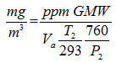, (18)

където:

T2 [K] и P2 [mmHg] са температурата и налягането, при които е взета пробата и е определена концeнтрацията на газа.

Обемните дебити се приравняват към стандартни условия по израза:

C:\Users\IvanovaGI\AppData\Local\Ciela Norma AD\Ciela51\Cache\b139be25721e0d62c2065e11bb3d417f68ffa033a2005584f13db17c4cea66ab_normi2136733792\686_22592197_dv2016_br008_str142_f6.gif, (19)

където

❒ *o* е стандартната плътност (на въздуха 1,2C:\Users\IvanovaGI\AppData\Local\Ciela Norma AD\Ciela51\Cache\b139be25721e0d62c2065e11bb3d417f68ffa033a2005584f13db17c4cea66ab_normi2136733792\686_16894179_dv2016_br008_str142_s1.gif );

❒ *m* - плътността на въздуха по време на измерването, C:\Users\IvanovaGI\AppData\Local\Ciela Norma AD\Ciela51\Cache\b139be25721e0d62c2065e11bb3d417f68ffa033a2005584f13db17c4cea66ab_normi2136733792\686_16894179_dv2016_br008_str142_s1.gif;

*Qm* - измереният дебит, m3/s.”

1. В Приложение № 17 към чл. 423, ал. 2 думите „Наредба № 18 от 2001 г . за сигнализация на пътищата с пътни знаци“ се заменят с „наредбата за сигнализация на пътищата с пътните знаци по чл. 14, ал. 1 от ЗДвП“.
2. В Приложение № 19 към чл. 428, ал. 2 думите „Наредба № 17 от 2001 г. за регулиране на движението по пътищата със светлинни сигнали (ДВ, бр. 72 от 2001 г.)“ се заменят с „наредбата за сигнализация на пътищата с пътни светофари по чл. 14, ал. 1 от ЗДвП“;
3. В Приложение № 20 към чл. 431, ал. 2 и чл. 433, фиг. 1 се изменя така:

„

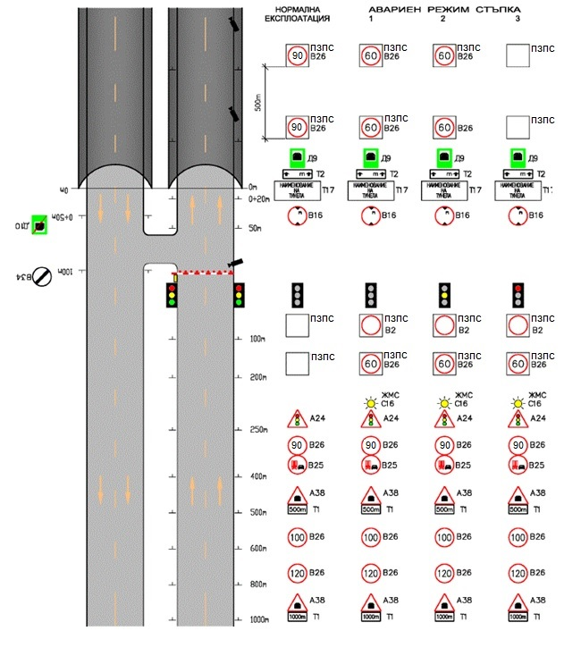

Фиг. 1“

**Допълнителни разпоредби**

1. Навсякъде в наредбата думите:
   * + 1. „аварийно-спасителни служби“ се заменят с „основните съставни части на единната спасителна система, съгласно Закона за защита при бедствия“.
       2. „аварийните служби“ се заменят с „основните съставни части на единната спасителна система, съгласно Закона за защита при бедствия“.
       3. „управляеми пътни знаци“ се заменят с „ПЗПС“.

**Преходни и заключителни разпоредби**

1. (1) Започнатите производства по одобряване на инвестиционен проект и издаване на разрешение за строеж до влизането в сила на наредбата се довършват по досегашния ред.

(2) За започнато производство по одобряване на инвестиционен проект и издаване на разрешение за строеж се счита датата на внасяне на инвестиционния проект за одобряване от компетентния орган. За започнато производство се счита и наличието на съгласуван идеен инвестиционен проект.

1. Наредбата влиза в сила от обнародването ѝ в „Държавен вестник“.